Уведомление
о проведении публичных консультаций посредством сбора замечаний и предложений организаций и граждан в рамках анализа проекта
нормативного правового акта на предмет его влияния на конкуренцию

Управление экономического развития и прогнозирования администрации Вейделевского района уведомляет о проведении публичных консультаций посредством сбора замечаний и предложений организаций и граждан по проекту постановления администрации Вейделевского района «Об утверждении инвестиционного паспорта муниципального района «Вейделевский район» Белгородской области в новой редакции» на предмет его влияния на конкуренцию.
В рамках публичных консультаций все заинтересованные лица могут направить свои замечания и предложения по нормативным правовым актам, указанным в перечне, на предмет их влияния на конкуренцию.
Замечания и предложения принимаются по адресу: Белгородская обл., п.Вейделевка, ул.Первомайская, 1, каб. 212, а также по адресу электронной почты: tarasenko@ve.belregion.ru.
Сроки приема предложений и замечаний: с 17.11.2021 года по 26.11.2021 года.
С учетом анализа поступивших замечаний и предложений будет подготовлен сводный доклад о результатах анализа действующих нормативных правовых актов администрации Вейделевского района на предмет выявления рисков нарушения антимонопольного законодательства за 2021 год, который до 01.03.2022г. в составе ежегодного доклада об антимонопольном комплаенсе будет размещен на официальном сайте администрации Вейделевского района в разделе «Антимонопольный комплаенс».
К уведомлению прилагаются:
1. Анкета участника публичных консультаций в формате word
(приложение 1).
2. Текст проекта нормативного правового акта в формате word
(приложение 2).
3. Обоснование необходимости реализации предлагаемых решений посредством принятия нормативного правового акта, в том числе их влияния на конкуренцию, в формате word (приложение 3).
Место размещения приложений в информационно-телекоммуникационной сети «Интернет» - официальный сайт администрации Вейделевского района, раздел «Антимонопольный комплаенс»: http://www.veidadm.ru/publichnye-konsultacii-v-ramkah-analiza-proektov-normativnyh-pravovyh-aktov/
Контактное лицо: Тарасенко Светлана Анатольевна
Заместитель начальника управления экономического развития и прогнозирования администрации Вейделевского района – начальник экономического отдела, контактный телефон 8 47237 5-50-21.
Режим работы:
с 8-00 до 17-00, перерыв с 12-00 до 13-00
Приложение 1

Анкета
участника публичных консультаций, проводимых посредством сбора замечаний и предложений организаций и граждан в рамках анализа проекта нормативного правового акта на предмет его влияния на конкуренцию

- Общие сведения об участнике публичных консультаций
Наименование хозяйствующего субъекта (организации) | Администрация муниципального района «Вейделевский район»
Сфера деятельности хозяйствующего субъекта (организации) | Деятельность органов местного самоуправления
ИНН хозяйствующего субъекта (организации) | 3105001092
ФИО участника публичных консультаций | Тарасенко Светлана Анатольевна
Контактный телефон | 8-47237-5-50-21
Адрес электронной почты | tarasenko@ve.belregion.ru
2. Общие сведения о проекте нормативного правового акта
Проект постановления администрации Вейделевского района «Об утверждении инвестиционного паспорта муниципального района «Вейделевский район» Белгородской области в новой редакции»
1. Могут ли положения проекта нормативного правового акта оказать влияние на конкуренцию на рынках товаров, работ, услуг Вейделевского района?
2. Присутствуют ли в проекте нормативного правового акта положения, которые могут оказать негативное влияние на конкуренцию на рынках товаров, работ, услуг Вейделевского района?
3. Какие положения проекта нормативного правового акта могут привести к недопущению, ограничению или устранению конкуренции на рынках товаров, работ, услуг Вейделевского района? Укажите номер подпункта, пункта, части, статьи проекта нормативного правового акта и их содержание.
4. На каких рынках товаров, работ, услуг может ухудшиться состояние конкурентной среды в результате принятия нормативного правового акта?
5. Какие положения антимонопольного законодательства могут быть нарушены?
6. Какие возможны негативные последствия для конкуренции в случае принятия нормативного правового акта в данной редакции?
7. Ваши замечания и предложения по проекту нормативного правового акта в целях учета требований антимонопольного законодательства:
Замечания и предложения принимаются по адресу: Белгородская обл., п.Вейделевка, ул.Первомайская, 1, каб. 212, а также по адресу электронной почты: tarasenko@ve.belregion.ru.
Сроки приема предложений и замечаний: с 17.11.2021 года по 26.11.2021 года.

Приложение 2

Обоснование
необходимости реализации предлагаемых решений посредством принятия нормативного правового акта, в том числе их влияния на конкуренцию

Проект постановления администрации Вейделевского района «Об утверждении инвестиционного паспорта муниципального района «Вейделевский район» Белгородской области в новой редакции»
Управление экономического развития и прогнозирования администрации Вейделевского района
1. Обоснование необходимости принятия нормативного правового акта (основания, концепция, цели, задачи, последствия принятия):
Распоряжение Губернатора Белгородской области от 15 сентября 2021 года №453-р «Об утверждении плана мероприятий по улучшению в Белгородской области показателей Национального рейтинга состояния инвестиционного климата в субъектах Российской Федерации»
2. Информация о влиянии положений проекта нормативного правового акта на состояние конкурентной среды на рынках товаров, работ, услуг Вейделевского района (окажет/не окажет, если окажет, укажите какое влияние и на какие товарные рынки):

Не окажет

3. Информация о положениях проекта нормативного правового акта, которые могут привести к недопущению, ограничению или устранению конкуренции на рынках товаров, работ, услуг Вейделевского района (отсутствуют/присутствуют, если присутствуют, отразите короткое обоснование их наличия):

Отсутствуют

Приложение 3

ПРОЕКТ

ПОСТАНОВЛЕНИЕ
АДМИНИСТРАЦИИ ВЕЙДЕЛЕВСКОГО РАЙОНА
БЕЛГОРОДСКОЙ ОБЛАСТИ
п.Вейделевка

« ____» ___________ 2021 г. № ____

Об утверждении инвестиционного
паспорта муниципального района
«Вейделевский район» Белгородской
области в новой редакции

Во исполнение распоряжения Губернатора Белгородской области от 15 сентября 2021 года №453-р «Об утверждении плана мероприятий по улучшению в Белгородской области показателей Национального рейтинга состояния инвестиционного климата в субъектах Российской Федерации» и в целях актуализации информационных ресурсов в сфере инвестиционной деятельности на территории Вейделевского района, повышения качества информационного обеспечения потенциальных инвесторов и инвестиционных процессов, руководствуясь Уставом муниципального района «Вейделевский район», п о с т а н о в л я ю:
1.Утвердить прилагаемый инвестиционный паспорт муниципального района «Вейделевский район» Белгородской области в новой редакции (прилагается).
2.Считать утратившим силу постановление администрации Вейделевского района от 28 мая 2018 года №97 «Об утверждении инвестиционного паспорта муниципального района «Вейделевский район» Белгородской области в новой редакции».
3.Контроль за исполнением постановления оставляю за собой.

Глава администрации
Вейделевского района А.Тарасенко

УТВЕРЖДЕН: постановлением администрации Вейделевского района
от «____» ___________ 2021 г. № ____

ИНВЕСТИЦИОННЫЙ ПАСПОРТ
МУНИЦИПАЛЬНОГО РАЙОНА «ВЕЙДЕЛЕВСКИЙ РАЙОН»
БЕЛГОРОДСКОЙ ОБЛАСТИ
(в новой редакции)

п.Вейделевка, 2021 год
С О Д Е Р Ж А Н И Е
Приветственное слово главы администрации муниципального района «Вейделевский район»……………………………...………………………….... | 4
Раздел 1. Инвестиционное послание главы администрации муниципального района «Вейделевский район»…………………………… | 5
Раздел 2. Общие сведения о муниципальном районе «Вейделевский район»…………..……………...……………………………………………..…..... | 8
Раздел 3. Основные показатели социально-экономического развития муниципального района «Вейделевский район»……………………..…...… | 10
Раздел 4. Транспортная инфраструктура………………….……………… | 11
Раздел 5. Инженерная инфраструктура, связь………………..………….. | 11
Раздел 6. Кадровый потенциал……………………………...……………….. | 12
Раздел 7. Промышленное производство…………………………………….. | 13
Раздел 8. Сельское хозяйство…………………………………………………. | 13
Раздел 9. Строительство…………………………………………………….... | 15
Раздел 10. Малое и среднее предпринимательство……………………… | 15
Раздел 11. Образование. Здравоохранение. Физкультура и спорт. Культура…………………………………………………………………………… | 16
Раздел 12. Стратегия социально-экономического развития муниципального района «Вейделевский район» до 2025 года………………. | 17
Раздел 13. Инвестиционный климат………………………………………… | 18
Раздел 14. Инвестиционные проекты……………………………………….. | 23
Раздел 15. Инфраструктура для осуществления инвестиционной деятельности……………………………………………………………………… | 28
Раздел 16. Туризм………………………………………………………………… | 55
Раздел 10. Контактная информация ……………………………………… | 56
Заключение………………………………………………………………… …… | 57

Вейделевский район приглашает к сотрудничеству!

Уважаемые Дамы и Господа!

От лица муниципального района «Вейделевский район» Белгородской области приветствую Вас и предлагаю Вашему вниманию инвестиционный паспорт муниципального района, в котором отражен информационный материал, направленный на создание продуктивной основы диалога местной власти и инвестора.
Привлечение инвестиций – одно из основных направлений нашей деятельности. Мы придаем огромное значение экономической стабильности, повышению уровня и качества жизни населения, обеспечению комфортных условий проживания, ставим перед собой задачу по проведению активной деятельности, направленной на привлечение инвесторов, способных реализовать перспективные проекты. Административные барьеры при реализации инвестиционных проектов в районе сведены к минимуму. Информационная открытость – один из важных факторов формирования привлекательного имиджа нашего района.
Мы приглашаем к долгосрочному и взаимовыгодному сотрудничеству заинтересованных в устойчивом, уверенном развитии своего дела бизнесменов и гарантируем потенциальным инвесторам создание оптимальных условий для успешного ведения бизнеса, порядочность и открытость отношений, соблюдение требований российского законодательства и достигнутых деловых договоренностей. Мы заинтересованы в том, чтобы Ваш бизнес был эффективным, стабильным и безопасным.
Потенциального инвестора к нам может привлечь выгодное транспортно-географическое положение, развитая инфраструктура, неиспользованный потенциал природных и трудовых ресурсов.
Администрация муниципального района намерена оказывать поддержку инвесторам, создавать благоприятные условия для реализации проектов и предложений, способствующих укреплению экономического потенциала муниципального района, развитию его инфраструктуры, повышению занятости и материального благосостояния его жителей.
Надеюсь, что Ваш искренний интерес положит начало плодотворному и взаимовыгодному сотрудничеству, а Вейделевский район откроет новые горизонты для развития Вашего бизнеса.

С надеждой на сотрудничество,

Глава администрации Вейделевского района
Белгородской области А.Тарасенко

Раздел 1. Инвестиционное послание главы администрации
муниципального района «Вейделевский район»

Социально-экономическое развитие Вейделевского района в 2019-2020 годах свидетельствует о сохранении стабильной ситуации в экономике района и социальной сфере. Продолжалась реализация мероприятий, способствующих обеспечению устойчивости экономического и социального развития, эффективному использованию ресурсов, созданию условий для повышения доходов и улучшению условий жизнедеятельности населения района.
Инвестиционная деятельность является важнейшей составляющей социально-экономического развития района, поскольку она определяет его потенциал и обеспечивает возможности роста экономики. Поэтому привлечение инвестиций в экономику района является одной из наиболее важных задач, стоящих перед администрацией муниципального района «Вейделевский район», решение которой возможно путем формирования целенаправленной и комплексной инвестиционной политики.
Рост инвестиций напрямую влияет не только на укрепление экономического потенциала муниципального района, развитие его инфраструктуры, увеличение налоговых поступлений в бюджет, создание новых рабочих мест, но и на уровень и качество жизни населения. Поэтому наши усилия направлены на создание благоприятного инвестиционного климата, повышение привлекательности района.
В 2019-2020 годах в экономику и социальную сферу Вейделевского района поступило 1,5 млрд. рублей инвестиционных вложений. Реализовано 90 инвестиционных проектов, из них 51 проект в 2020 году.

Реализованы инвестиционные проекты по строительству и реконструкции объектов агропромышленного комплекса, социальной инфраструктуры, торговых предприятий, приобретению нового высокопроизводительного оборудования для сельскохозяйственных нужд и осуществления деятельности бюджетных учреждений, жилищному строительству.
Для реализации инвестиционных проектов в 2019-2020 годах выделено 79 земельных участков общей площадью 273,7 гектара. В сфере жилищного строительства - 66 земельных участков общей площадью 9,1 гектара.
Показатели роста объёмов инвестиций говорят о том, что район уверенно движется вперед. Тем не менее, инвестиции, которые поступают сегодня в район, недостаточны для вывода экономики района на уровень, обеспечивающий формирование собственной доходной базы, который позволил бы содержать и развивать социальную сферу района.
В целях повышения экономической стабильности муниципального района, выстраивания наших приоритетов, дальнейшего привлечения инвестиций, улучшения уровня и качества жизни населения района разработаны и утверждены Стратегия социально-экономического развития муниципального района «Вейделевский район» на период до 2025 года и 13 муниципальных программ по всем отраслям деятельности Вейделевского района.
В районе внедрен Стандарт деятельности органов местного самоуправления по обеспечению благоприятного инвестиционного климата в Вейделевском районе, который упорядочил всю систему поддержки инвестиционной деятельности на территории района.
В целях совершенствования и координации работы по развитию инвестиционной и предпринимательской деятельности функционирует Координационный совет при главе администрации Вейделевского района по защите интересов субъектов малого и среднего предпринимательства и улучшению инвестиционного климата, разработан инвестиционный паспорт района, ведутся реестры инвестиционных проектов и инвестиционных площадок.
Успешно функционирует официальный сайт администрации муниципального района «Вейделевский район», где размещена информация об инвестиционной деятельности на территории района, мерах поддержки инвесторов и предпринимателей, действующих в Белгородской области, паспорта свободных инвестиционных площадок, инвестиционный паспорт Вейделевского района.
На территории района расположено 6 потенциальных инвестиционных площадок:
- здания и сооружения бывшего завода по производству масла животного и СОМ в п.Вейделевка;
- здания бывшего районного потребительского общества в п.Вейделевка;
- здания бывшего гаража Вейделевского районного потребительского кооператива в п.Вейделевка;
- здание бывшего холодильника Вейделевского районного потребительского кооператива в п.Вейделевка;
- здание бывшей администрации в с.Белый Колодезь;
- часть здания детского сада в с.Кубраки.
Для обеспечения динамичного развития Вейделевского района необходимо дальнейшее привлечение значительных объёмов внешних инвестиционных ресурсов в конкурентоспособные отрасли и производства. Поэтому помимо ключевой задачи – создания благоприятного инвестиционного климата для развития экономики – в сфере инвестиционной политики мы ставим перед собой реализацию следующих задач:
1.Активизация работы по привлечению инвесторов для создания новых, а также расширения и модернизации существующих предприятий на территории района. Основная задача этой работы – не допускать случаев потери инвестора на этапе выбора площадки.
2.Дальнейшее развитие системы муниципально-частного партнерства. Это даст возможность привлечения частных капиталовложений в ту сферу, где услуги традиционно оказывались только государством.
3.Развитие малого и среднего бизнеса за счет поддержки приоритетных видов деятельности субъектов малого и среднего бизнеса (сельское хозяйство, строительство, оказание транспортных услуг).
4.Развитие бизнес-среды и социальной инфраструктуры в муниципальном районе и сельских поселениях.
5.Снижение административных барьеров, имеющих отношение к предпринимательской деятельности, уменьшение сроков разрешительных процедур.
Сегодня инвесторы проявляют интерес к нашему району, но у них есть определенные требования. Основными критериями, по которым инвестор выбирает территорию, выступают простота и скорость вхождения, наличие инженерных сетей, сырьевых и кадровых ресурсов.
Первостепенная задача сегодня – чтобы каждое поселение, входящее в состав муниципального района «Вейделевский район», превратилось в территорию максимального благоприятствования инвестициям и развитию предпринимательства.
Также одной из задач, стоящих перед органами местного самоуправления района, является возвращение населения трудоспособного возраста, работающего за пределами района. С приходом новых инвесторов будут созданы новые рабочие места, снижен уровень безработицы, появятся дополнительные поступления в бюджет Вейделевского района и Белгородской области в целом.
Необходимо повысить информационную открытость района в части формирования привлекательного инвестиционного имиджа. Мы должны максимально широко рассказать о районе, его возможностях и потенциале. Ведь какие бы замечательные условия мы не создавали для ведения бизнеса, все это будет бесполезно, если об этом никто не будет знать, кроме нас.
Важнейшими условиями успешности инвестиционной политики являются высокий уровень поддержки наших начинаний жителями района, приверженность вейделевцев идеям развития района и гордость за его успехи.
Уважаемые друзья! Вот те основные направления, которые должны стать основой инвестиционной политики муниципального района «Вейделевский район» на ближайшую перспективу. Мы должны продолжить начатую ранее работу с инвесторами и сформировать максимально благоприятные условия для развития бизнеса на всей территории района.
В заключение своего послания хочу еще раз отметить, что Вейделевский район открыт для диалога и сотрудничества, а также готов оказать всемерную помощь и поддержку инвестиционным проектам в реальном секторе экономики, ведущим к развитию территории, росту благосостояния и качества жизни населения.

Раздел 2. Общие сведения
о муниципальном районе «Вейделевский район»

Наименование муниципального района
Муниципальный район «Вейделевский район» Белгородской области
Адрес: 309720, Белгородская область, Вейделевский район, п.Вейделевка, ул.Первомайская, 1.
Телефон: 8 (47237) 5-56-81
Глава администрации муниципального района «Вейделевский район»:
Тарасенко Анатолий Васильевич.

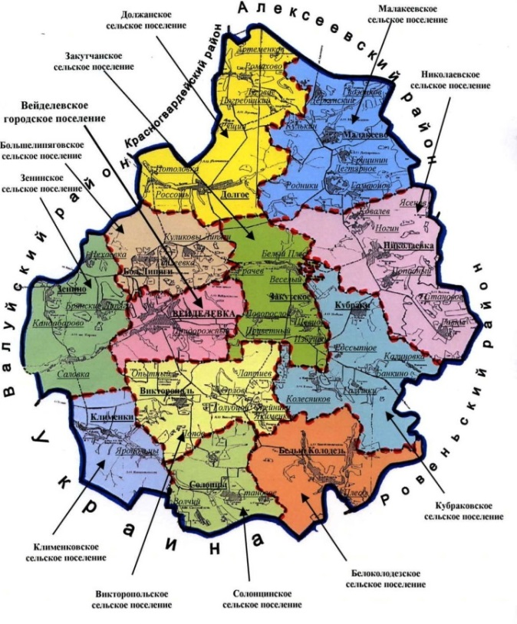
Карта муниципального района «Вейделевский район»

Географическое положение муниципального района
Вейделевский район расположен в юго-восточной части Белгородской области на южных склонах Средне-Русской возвышенности. Район близок к крупным городам Белгородской области (Белгород – 181 км, Старый Оскол – 179 км), расстояние до ближайшей железнодорожной станции Валуйки – 26 км. Через территорию района проходит трасса республиканского значения, связывающая его с Воронежем, Москвой и другими регионами. Административным центром является поселок городского типа Вейделевка.
Территория района относится к Осколо-Донецкому меловому району. Рельеф местности представляет волнистую равнину. Крупных рек на территории района нет, однако здесь берут свое начало небольшие речки Ураева, Демино, Ростошь. На территории района много прудов, расположенных в удобных живописных низинах и балках.
Почвенный покров представлен черноземами обыкновенными с содержанием гумуса от 5 до 10 %. Лессовидные глины и суглинки занимают значительную часть почвообразующих пород.
Вдоль рек Ураева и Лозной находятся значительные запасы высококачественного мела с содержанием углекислого кальция не менее 98 %, пласты которого достигают 100-150 метров. Имеются крупные запасы мергеля-сырца для производства цемента, запасы огнеупорных глин, песка, годного для стекольного и строительного производства.
Климат Вейделевского района умеренно-континентальный с довольно мягкой зимой со снегопадами и оттепелями и жарким летом. Среднегодовая температура воздуха составляет + 6,4 градуса. Продолжительность теплого периода 238 дней, холодного – 127 дней. Среднегодовое количество осадков 468 мм.

Площадь, численность,
административное деление муниципального района
Территория района в административных границах составляет 1356,5 кв. км (5 % от территории области), на которой расположены 64 населенных пункта: один поселок городского типа, три сельских поселка, 20 сел, 40 хуторов.
В состав района входят 1 городское и 11 сельских поселений. Исполнительным органом является администрация района, которую формирует глава администрации района.
На территории Вейделевского района проживает 18,2 тыс. жителей, из них городское население составляет 6,2 тыс. человек, сельское – 12,0 тыс. человек. Плотность населения муниципального образования – 13,4 человека на 1 кв. км.

Краткая историческая справка о муниципальном районе
Состоявший на русской военной службе немец, генерал-майор фон Ведель получив на территории района крупный земельный надел, в 1742 году переселил туда своих крепостных крестьян из Малороссии. В поселении, получившем название Венделевка (Вейделевка) 13 февраля 1748 была открыта церковь, что превратило деревню в слободу. С образованием Валуйского уезда Воронежской губернии, Вейделевка оказалась в её составе. В селе на средства графини Чернышевой в 1830 году была воздвигнута новая каменно-кирпичная церковь Покрова Святой Богородицы, а в начале XX века графиней Паниной построена больница, длительное время считавшейся лучшей в губернии.
Район образован 30 июля 1928 года в составе Острогожского округа Центрально-Чернозёмной области. С 13 июня 1934 года в составе Воронежской области, с 6 января 1954 года в составе Белгородской. В 1963-1965 годах в состав района входила территория Ровеньского района.
1 апреля 1961 года к Вейделевскому району была присоединена часть территории упразднённого Советского района
1 февраля 1963 года был образован Вейделевский сельский район. В 1972 году село приобрело статус посёлка городского типа.
С 1 января 2006 года в соответствии с Законом Белгородской области от 20.12.2004 №159 муниципальное образование «Вейделевский район» наделено статусом муниципального района. На территории района образованы 12 муниципальных образований: 1 городское и 11 сельских поселений.

Раздел 3. Основные социально-экономические показатели
развития муниципального района «Вейделевский район»

Социально-экономическое развитие Вейделевского района характеризуется позитивными тенденциями. В районе сохраняется стабильная ситуация во всех сферах производства и жизнедеятельности, обеспечиваются высокие темпы экономического роста, повышаются уровень и качество жизни населения.
По состоянию на 1 января 2021 года в Вейделевском районе зарегистрировано 159 организаций различных форм собственности и видов деятельности, 455 индивидуальных предпринимателей и 72 главы крестьянских (фермерских) хозяйств.

Основные социально-экономические показатели
развития района «Вейделевский район»

№ п/п | Наименование показателя | Единица измерения | 2019 год | 2020 год
1 | 2 | 3 | 4 | 5
1. | Валовой муниципальный продукт | млрд. руб. | 7,5 | 8,0
2. | Объем отгруженных товаров собственного производства, выполненных работ и услуг собственными силами по промышленным видам деятельности | млн. руб. | 125,7 | 120,0
3. | Выпуск продукции сельского хозяйства всеми сельхозтоваропроизводителями | млн. руб. | 5858,5 | 6436,0
4. | Объем инвестиций в основной капитал (за счет всех источников финансирования) | млн. руб. | 740,9 | 787,0
5. | Объем выполненных работ по виду деятельности «Строительство» | млн. руб. | 542,0 | 572,4
6. | Строительство жилых домов | кв. метров | 7024,0 | 7656,3
7. | Среднесписочная численность работников (по полному кругу организаций) | человек | 4040 | 3838
8. | Среднемесячная номинальная начисленная заработная плата работников организаций | рублей | 29856 | 32367
9. | Оборот розничной торговли | млн. руб. | 1500,0 | 1540,0

Раздел 4. Транспортная инфраструктура

Вейделевский район расположен в 181 км к юго-востоку от областного центра – г.Белгород и в 179 км от г.Старый Оскол. Расстояние до ближайшей железнодорожной станции Валуйки 26 км.
Через территорию Вейделевского района с запада на восток проходит основная автодорога регионального значения IР-187 «Новый Оскол-Валуйки-Ровеньки», связывающая его с Белгородом, Воронежем, Москвой и другими регионами. Район пересекают транзитные грузовые потоки в направлении Валуйки-Ровеньки. Строительство объездной автодороги позволило направить поток грузового транспорта в обход п.Вейделевка.
Район обслуживается сетью автодорог регионального, межмуниципального и местного значения и является узлом автомобильных дорог общей сети Белгородской области. Автомобильными дорогами с твердым покрытием обеспечено 100 % населенных пунктов района, общая протяженность которых составляет 642,1 км.
В соответствии с программой дорожного благоустройства в течение 2019-2020 годов проведен капитальный ремонт 63,6 км автомобильных дорог на общую сумму 581,6 млн. руб.
Грузовые и пассажирские автоперевозки осуществляют ООО «Вейделевская автоколонна», индивидуальные предприниматели и частные такси. За 2019-2020 годы маршрутными автобусами перевезено 134,4 тыс. человек. Пассажирооборот за этот период составил 7,2 млн. пассажиро-километров, грузооборот - 7,3 млн. тонно- километров.
Все население, проживающее в населенных пунктах района, обеспечено регулярными автобусными сообщениями с административным центром по утвержденным маршрутам и графику.

Раздел 5. Инженерная инфраструктура, связь

Инженерная инфраструктура
Все населенные пункты Вейделевского района полностью электрофицированы, газифицированы и обеспечены водоснабжением. Благодаря стабильному финансированию в нормальном, рабочем состоянии поддерживаются источники теплоснабжения, энергетики, водопроводно-канализационное хозяйство и инженерные коммуникации.
Электроснабжение Вейделевского района осуществляется от Объединенной энергетической системы Центра России по сетям ОАО «Белгородэнерго» филиала ОАО «МРСК Центра» Вейделевским РЭС.
Территория Вейделевского района питается электроэнергией по ЛЭП 110 от подстанции ПС 110/35/10 кВ, расположенной в п.Вейделевка и пяти подстанций ПС 35 кВ, расположенных в п.Викторополь, селах Белый Колодезь, Николаевка, Малакеево, Белый Плес.
Также по территории района проходит ЛЭП 500 кВ, неучаствующая в электроснабжении района напрямую.
Все населенные пункты Вейделевского района снабжаются электроэнергией централизованно, электроснабжение осуществляется от трансформаторных подстанций (КТП) напряжением 10/0,4 кВ. Общая протяженность электрических сетей в районе составляет 1120,3 км.
Теплоснабжение на территории Вейделевского района осуществляется ООО «Вейделевские тепловые сети». Протяженность тепловых сетей в районе – 14,4 км. Число источников теплоснабжения – 24 единицы, из них 21 – мощностью до 3 Гкал/ч. В качестве топлива все котельные используют природный газ.
Водоснабжение и водоотведение в районе обеспечивает ПП «Вейделевский район» филиала «Восточный» ГУП «Белоблводоканал». Одиночное протяжение уличной водопроводной сети – 313,3 км, уличной канализационной сети – 13,5 км.
Источником газоснабжения является сетевой газ, основной компанией, осуществляющей транспортировку природного газа, является ОАО «Газпром Газораспределение Белгород». Вейделевский участок филиала в городе Валуйки эксплуатирует и обслуживает газовое хозяйство на территории Вейделевского района.
Район полностью газифицирован. Общая протяженность уличной газовой сети – 572,6 км. Доля удовлетворения потребности в сетях газоснабжения – 100 %.
Услуги жилищно-коммунального хозяйства оказывает ООО «Коммунальщик п.Вейделевка».

Связь
На территории Вейделевского района действуют все виды связи. Проводную и беспроводную связь обеспечивает основной оператор связи Белгородский филиал ПАО «Ростелеком».
С учетом спутниковой сети телерадиовещания «Триколор» жители района имеют возможность принимать телевизионные программы аналогового и цифрового телевидения. На 94 % территории района установлена возможность использования информационно-телекоммуникационной сети Интернет.
Услуги сотовой связи оказывают четыре общенациональных оператора сотовой связи: «Мобильные телесистемы» (МТС), Мегафон, Билайн и Теле-2You. Территория населенных пунктов Вейделевского района имеет 100 % зону уверенного покрытия сигналом операторов сотовой связи.
Услуги почтовой связи оказывает почтовое отделение «Вейделевка» УФПС Белгородской области, филиал ФГУП «Почта России».

Раздел 6. Кадровый потенциал

Численность трудоспособного Вейделевского населения района составляет 9,6 тыс. человек или 43,1 % от общей численности населения района.
Более 50 % занятых в экономике района (3,1 тыс. человек) работают в сельскохозяйственном производстве, 1,9 тыс. человек заняты в малом бизнесе, более 2 тыс. человек – в бюджетной сфере.
Среднемесячная номинальная заработная плата в 2020 году составила 32367 руб. и увеличилась по сравнению с 2019 годом на 7,3 %. В 2019-2020 годах в районе создано около 600 новых рабочих мест.
В течение 2019-2020 годов за содействием в поиске подходящей работы в службу занятости населения обратились 1,5 тыс. человек, из них нашли работу 1,1 тыс. человек. На 1 января 2021 года 103 человека официально имели статус безработного, уровень зарегистрированной безработицы составил 0,99.
В 2019-2020 годах от работодателей района поступили сведения на 3,1 тыс. вакантных рабочих мест.

Раздел 7. Промышленное производство

Объем отгруженных товаров собственного производства, выполненных работ и услуг собственными силами по промышленным видам экономической деятельности в 2019-2020 годах составил 245,6 млн. руб. (из них 120,0 млн. в 2020 году), в том числе по видам экономической деятельности:
- «обрабатывающие производства» – 10,2 млн. руб.,
- «добыча полезных ископаемых» – 6,1 млн. руб.;
- «обеспечение электрической энергией, газом и паром; кондиционирование воздуха» – 142,3 млн. руб.;
- «водоснабжение; водоотведение, организация сбора и утилизации отходов, деятельность по ликвидации загрязнений» – 87,0 млн. руб.
Индекс промышленного производства за 2019 год составил 106,1 %, за 2020 год - 93,1 %.
В сфере промышленного производства основное развитие получило производство хлебобулочных и кондитерских изделий, безалкогольных напитков, растительного масла. Основные производители: ООО «Белмасло» и ИП Аветян А.Н.

Раздел 8. Сельское хозяйство

Один из важнейших секторов экономики Вейделевского района – агропромышленный комплекс. По объемам производства сельскохозяйственной продукции район занимает одно из ведущих мест в Белгородской области.
Отмечается постоянный рост объёма производства сельскохозяйственной продукции. Общий объем производства сельскохозяйственной продукции Вейделевского района за 2019-2020 годы в действующих ценах составил 13,3 млрд. руб., из них в 2020 году – 7,4 млрд. руб.
На территории района работают 10 предприятий АПК, 44 крестьянско-фермерских хозяйства, 9 кооперативов, в обработке которых находится 85 тыс. га пашни.
Уникальная плодородная земля, благоприятный климат, богатые природные условия позволяют возделывать зерновые, зернобобовые, технические культуры, выращивать сады и развивать животноводство и птицеводство.
В 2020 году при средне районной урожайности 47,2 ц/га намолочено 165 тыс. тонн зерна в весе после доработки. Накопано 240 тыс. тонн корнеплодов сахарной свеклы при средней урожайности 314 ц/га. По валовому производству этой культуры на протяжении последних лет Вейделевский район стабильно занимает второе место в области.
Валовой сбор подсолнечника составил 29 тыс. тонн в весе после доработки. Средняя урожайность – 28,9 ц/га. Валовой сбор сои – 22 тыс. тонн в весе после доработки при средней урожайности 16,6 ц/га.
В ООО «Вейделевское» с 448 га общей площади садов интенсивного типа собрано более 2,6 тыс. тонн плодов и ягод.
В животноводческой отрасли района стабильно развивается молочное скотоводство и птицеводство. Объем производства молока увеличился на 7% к уровню 2019 года и составил более 22 тыс. тонн. Годовой надой молока в расчёте на одну голову стал больше на 13 % . Получено 102 млн. штук яиц.
Предприятия АПК района проводят мероприятия по повышению урожайности, увеличению объемов выпускаемой продукции, повышению ее качества и конкурентоспособности.
Успешно внедряется инновации: биологическая система земледелия, система параллельного вождения, спутниковый мониторинг посевов и качества выполняемых работ на полях, цифровые карты урожайности, система управления производством (Кропио) охватывают 59 тыс. гектаров или 70 % пашни района.

Пятая часть продукции АПК района приходится на малые формы хозяйствования, поэтому значительный объем инвестиций ежегодно направляется на развитие кооперативного движения. В 2019-2020 годах организовано девять кооперативов.

По итогам работы СССПоК «Вейделевское молоко» признан лучшим в кооперативном движении, не только района и Белгородской области, но и на Всероссийском уровне. За эффективную реализацию развития малых форм хозяйствования, достижение высоких показателей в производстве, переработке и реализации молочной продукции кооператив в 2019 году был размещен на областной Аллее Славы, а в 2020 году награжден золотой медалью 22-й Российской агропромышленной выставки «Золотая осень 2020».
Основные сельхозтоваропроизводители Вейделевского района:
- АО «Должанское»;
- ЗАО имени Кирова;
- ООО «Русагро-Инвест» ПУ Закутчанский и ПУ Викторопольский;
- ООО «Вейделевский бройлер»;
- ООО «Вейделевское»;
- СПППоК «Вейделевское молоко».
Раздел 9. Строительство

По оценке администрации района объем работ, выполненных по виду деятельности «Строительство» в 2019-2020 годах составил 1,1 млрд. руб., из них в 2020 году - 572,4 млн. руб.
В 2019-2020 годах построена и сдана в эксплуатацию 131 квартира общей площадью 14,8 тыс. кв. метров. В том числе по программе переселения граждан из ветхого и аварийного жилья в 2020 году построены и введены в эксплуатацию один многоквартирный жилой дом в п.Вейделевка и четыре 2-х квартирных жилых дома в п.Викторополь общей площадью 2,1 тыс. кв. метров.
В сфере жилищно-коммунального хозяйства произведено строительство очистных сооружений п.Вейделевка на общую сумму 53,6 млн. руб.
Севернее п.Вейделевка построены автомобильная газонаполнительная компрессорная станция (АГНКС-1) и газопровод высокого давления к АГНКС-1.
По программе «Формирование в Вейделевском районе комфортной городской среды» в 2019-2020 годах обустроены скверы в поселках Вейделевка и Викторополь, селе Белый Колодезь, 8 дворовых территорий в п.Вейделевка на общую сумму 38,6 млн. руб.

Раздел 10. Малое и среднее предпринимательство

В районе функционируют 575 субъектов малого и среднего предпринимательства, из них 42 предприятия и 533 индивидуальных предпринимателя.
Оборот малых и средних предприятий (включая микропредприятия) за в 2019-2020 год составил 5,7 млрд. руб., из них в 2020 году - 2,9 млрд. руб.
Традиционными отраслями для малого и среднего бизнеса являются: торговля, общественное питание, оказание услуг, перевозка грузов, строительство, производство сельскохозяйственной продукции.
На новый высокий уровень вышло развитие малых форм хозяйствования, что позволяет решить очень важную проблему занятости населения. Малые формы хозяйствования внедряют новые, нетипичные для района направления сельскохозяйственного производства: разведение казахской белоголовой породы КРС, англо-нубийских коз, выращивание жимолости, производство сухофруктов.
Для развития малого и среднего бизнеса субъектам МСП в 2019-2020 годах из бюджетов всех уровней была предоставлена финансовая поддержка в общей сумме 14,4 млн. руб., из них 400,0 млн. руб. - за счет средств муниципального бюджета. Кроме того, 4,8 млн. руб. было предоставлено из Белгородского областного фонда поддержки малого и среднего предпринимательства.

Раздел 11. Образование. Здравоохранение.
Физкультура и спорт. Культура

Социальная инфраструктура района весьма разнообразна и позволяет удовлетворить все потребности жителей.
Образовательные услуги осуществляют 14 общеобразовательных школ, 14 детских дошкольных учреждений и 4 дошкольные группы, в которых обучается и воспитывается 2,7 тыс. учащихся и детей дошкольного возраста.
Необходимая школьная инфраструктура, отвечающая современным требованиям ФГОС, создана практически во всех школах района.
В 2019-2020 годах капитально отремонтированы детские сады в п.Вейделевка и с.Дегтярное, средние общеобразовательные школы в селах Малакеево, Большие Липяги, Зенино.
На территории района развита сеть здравоохранения и социального обслуживания населения, функционирует ОГБУЗ «Вейделевская центральная районная больница», в состав которой входят 4 врачебных амбулатории, 4 центра врача общей практики, 15 фельдшерско-акушерских пунктов. Функционирует социально-реабилитационный центр для несовершеннолетних и два дома-интерната для престарелых граждан и инвалидов в с.Белый Колодезь и х.Нехаевка.
На базе ОГБУЗ «Вейделевская ЦРБ» за последние годы открыты три новых межрайонных отделения (реабилитационное, паллиативное и гериатрическое), межрайонный гемодиализный центр.
Лечебно-диагностический корпус и поликлиника Вейделевской ЦРБ, в которых открыты Центр семейной медицины и клинико-диагностический центр, и все сельские объекты здравоохранения капитально отремонтированы.
Для повышения культурного уровня жителей в районе действуют 32 учреждения клубного типа, 19 библиотек, 6 киноустановок, 4 музея, детская школа искусств с тремя выездными классами, в которой по 11-ти специальностям обучается 400 детей.
Функционируют 446 клубных формирований, объединяющих интересы 7,2 тыс. человек. Все дома культуры и сельские клубы капитально отремонтированы, в с.Долгое открыт Музей истории села, в п.Вейделевка частный музей истории Опытной станции, построено новое здание школы искусств.
В районе созданы необходимые условия для систематических занятий физической культурой и спортом детей, молодежи и взрослых: в п.Вейделевка функционируют физкультурно-оздоровительный комплекс, спортивный комплекс с плавательным бассейном и тренажерным залом «Аквамарин», стадионы, спортивные площадки для занятий футболом, волейболом, баскетболом, фитнесом, а в зимнее время хоккеем, фигурным катанием, две лыжные базы, тиры, спортивные сооружения.
В районе создаются условия, стимулирующие процесс обучения и развития молодого поколения. На районной Аллее Почёта достойное место занимает «Молодёжный олимп», выплачиваются стипендии главы администрации района, проводится премирование наиболее талантливых детей, софинансируется обучение студентов, которые планируют вернуться работать в район.

Раздел 12. Стратегия социально-экономического развития
муниципального района «Вейделевский район» до 2025 года

Комплексное развитие Вейделевского района осуществляется в соответствии со Стратегией социально-экономического развития муниципального района «Вейделевский район» до 2025 года (далее – Стратегия), утвержденной в новой редакции решением №7 Муниципального совета Вейделевского района от 30 марта 2018 года.
В соответствии со Стратегией основной целью развития муниципального района является создание благоприятных условий для жизнедеятельности населения Вейделевского района, обеспечение стабильного повышения уровня и нового качества жизни на основе экономического, социального, культурно–исторического потенциала и максимально рационального использования возможностей территории района. В Стратегии обозначены три приоритетных направления развития Вейделевского района на период до 2025 года:
1.Устойчивое развитие экономического потенциала муниципального района «Вейделевский район».
2.Социальное развитие муниципального района «Вейделевский район».
3.Обеспечение высокого качества жизни населения в муниципальном районе «Вейделевский район».
Стратегия предполагает форсированный характер развития экономики: создание новых предприятий, освоение новых видов деятельности экономики, инновационную активность и достижение устойчивого роста населения района, в том числе трудоспособного.
Основными результатами реализации Стратегии станут:
- повышение качества и стандартов жизни в муниципальном районе, сокращение безработицы и уровня бедности;
- улучшение демографической ситуации в результате осуществления мер по снижению заболеваемости и смертности, создания предпосылок для стабилизации и увеличения рождаемости;
- модернизация экономики района, значительное повышение производительности труда в приоритетных секторах, улучшение инвестиционного климата и привлекательности территории, увеличение объемов инвестиций;
- улучшение условий для развития малого и среднего бизнеса, создание механизмов финансирования предприятий на первоначальной стадии развития, оказание активной консультативной поддержки и обучения предпринимателей, формирование привлекательного имиджа предпринимательства, как следствие, увеличение доли оборота малых предприятий в общем объеме выпуска товаров и услуг;
- привлечение на территорию муниципального района новых квалифицированных кадров и создание условий для удержания талантливой молодежи в районе;
- консолидация усилий органов исполнительной власти для достижения постановленных целей (результатов).

Раздел 13. Инвестиционный климат

Конкурентные преимущества, приоритетные направления деятельности, рейтинг инвестиционной активности

Вейделевский район обладает рядом важных конкурентных преимуществ, которые создают условия для благоприятного ведения бизнеса и производства продуктов и услуг, себестоимость которых позволяет успешно конкурировать с производителями из других регионов страны. Это обеспечивается за счёт следующих благоприятных факторов:
- выгодное географическое положение, климатические и экологические условия внешней среды;
- крупные запасы невостребованных минерально-сырьевых ресурсов (мергель-сырец для производства цемента, огнеупорные глины для производства кирпича и керамзита, мел, песок и песчаник для стекольного и строительного производства), которые предоставляются в пользование потенциальным инвесторам в соответствии с действующим законодательством;
- широкий выбор инвестиционных площадок, обеспеченных полным набором необходимой инфраструктуры (газо- и водоснабжение, электроэнергия, подъездные пути и т.д.);
- возможность создания перерабатывающих предприятий и производства новых видов продукции, не характерных для крупных сельхозпроизводителей;
- низкая стоимость земли: администрация муниципального района выражает готовность рассматривать возможность предоставления земельных участков под реализацию инвестиционных проектов с минимальным размером арендной платы;
  - - низкая себестоимость строительства жилья, промышленной и коммерческой недвижимости (и, как следствие, низкие арендные ставки на недвижимость);
- развитый банковский, страховой и коммерческий сектор экономики;
- расположение района в выгодной световой зоне, что значительно снижает себестоимость производства продукции тепличного комплекса;
- развитая система розничной торговли и бытовых услуг;
- низкая стоимость трудовых ресурсов, исторически трудолюбивое население;
- высокий культурный, медицинский и образовательный потенциал;
- низкая криминогенность;
- стабильная экономическая, социальная и политическая обстановка.
Главная цель инвестиционной политики администрации Вейделевского района – привлечение в район максимального количества инвестиций в реальный сектор экономики для обеспечения устойчивых темпов экономического роста, эффективной занятости населения, укрепления налоговой базы для решения социальных проблем, развития малого и среднего бизнеса и инфраструктуры района.
В 2019-2020 годах на развитие экономики и социальной сферы района за счет всех источников финансирования использовано более 1,5 млрд. руб. инвестиций в основной капитал, из них 787,0 млн. руб. в 2020 году.
В рейтинге инвестиционной активности муниципальных образований Белгородской области Вейделевский район в 2019-2020 годах занимает четвертое место в свой подгруппе.

Нормативные правовые акты, регулирующие
инвестиционную деятельность на территории Вейделевского района

№ п/п | Наименование  нормативного акта | Дата | Номер | Регулируемые вопросы
1 | 2 | 3 | 4 | 5
1. | Постановление Совета депутатов Вейделевского района «Об уставе муниципального района «Вейделевский район» Белгородской области» | 26.07.  2007г. | 1 | Установление статуса муниципального района, регулирование правоотношений во всех сферах жизни местного самоуправления
2. | Решение Муниципального совета Вейделевского района «Об утверждении Стратегии социально-экономического развития муниципального района «Вейделевский район» до 2025 года в новой редакции» | 30.03.  2018г. | 7 | Определение целей, задач и приоритетов развития муниципального района на долгосрочный период, пути формирования и совершенствования эффективных экономических, политических и культурных условий
3. | Решение Муниципального совета Вейделевского района «Об утверждении Плана мероприятий по реализации Стратегии социально-экономического развития муниципального района «Вейделевский район» на период до 2025 года» | 28.09.  2021г. | 1 | Обеспечение эффективного решения приоритетных для каждого этапа реализации Стратегии целей и задач в области социально-экономического развития района
4. | Постановление администрации района Вейделевского района «О районном межведомственном Координационном совете при главе администрации Вейделевского района по защите интересов субъектов малого и среднего предпринимательства и улучшению инвестиционного климата» | 02.07.  2014г. | 107 | Создание благоприятных условий ведения предпринимательской и инвестиционной деятельности на территории района и содействие формированию открытого информационного пространства инвестиционной деятельности
5. | Постановление администрации Вейделевского района «О создании рабочей группы» | 14.10.  2015г. | 166 | Оптимизация административных процедур в рамках исполнения муниципальных функций и предоставления муниципальных услуг. Оптимизация процессов технологического присоединения к электрическим сетям и получения разрешений на строительство
6. | Постановление администрации района Вейделевского района «Об утверждении инвестиционной декларации муниципального района «Вейделевский район» Белгородской области | 05.04. 2016г. | 68 | Создание условий по формированию благоприятного инвестиционного климата и обеспечению защиты прав и интересов субъектов предпринимательской и инвестиционной деятельности на территории района
7. | Постановление администрации района Вейделевского района «Об определении уполномоченных органов муниципального района «Вейделевский район» в сфере муниципально-частного партнерства» | 08.06.  2016г. | 108 | Внедрение и реализация механизмов муниципально-частного партнерства на территории Вейделевского района
8. | Об утверждении Порядка межведомственного взаимодей-ствия при подготовке и реализации проектов муниципально-частного партнерства на территории Вейделевского района | 17.10. 2018г. | 221 | Обеспечение взаимодействия и координации деятельности при подготовке проектов муниципально-частного партнёрства, принятии решений о реализации проектов муниципально-частного партнёрства, реализации и мониторинге реализации соглашений о муниципально-частном партнёрстве в Вейделевском районе
9. | Постановление администрации района Вейделевского района «Об утверждении Порядка проведения проверки инвестиционных проектов на предмет эффективности использования средств муниципального бюджета, направляемых на капитальные вложения» | 30.06. 2016г. | 131 | Определение процедуры проведения проверки по инвестиционным проектам, предусматривающим строительство, реконструкцию, техническое перевооружение объектов капитального строительства, приобретение объектов недвижимого имущества и (или) осуществление иных инвестиций в основной капитал, финансовое обеспечение которых планируется осуществлять полностью или частично из средств муниципального бюджета
10. | Постановление администрации района Вейделевского района «Об утверждении Порядка формирования и ежегодного обновления Плана создания объектов необходимой для инвесторов инфраструктуры в муниципальном районе «Вейделевский район» | 30.06. 2016г. | 132 | Информирование потенциальных инвесторов об имеющихся на территории района транспортной, энергетической, социальной, инженерной, коммунальной и телекоммуникационной инфраструктурах
11. | Постановление администрации района Вейделевского района «Об утверждении муниципальной программы Вейделевского района «Развитие экономического потенциала и формирование благоприятного предпринимательского климата в Вейделевском районе на 2015-2020 годы» | 15.10.  2014г. | 173 | Создание условий для увеличения экономического потенциала Вейделевского района, формирование благоприятного предпринимательского климата, повышение эффективности использования топливно-энергетических ресурсов, создание экономических и организационных условий для эффективного использования муниципального имущества и энергетических ресурсов
12. | Постановление администрации района Вейделевского района «Об утверждении Регламента сопровождения инвестиционных проектов по принципу «одно окно» на территории Вейделевского района | 29.05.  2018г. | 101 | Активизации процесса привлечения инвестиций в экономику Вейделевского района, создание благоприятных условий для инвесторов, сокращения сроков проведения подготови-тельных, согласительных и разрешительных процедур при подготовке и реализации инвестиционных проектов на территории района путем оказания информационно-консультационного и организа-ционного содействия инвесторам, реализующим и (или) планирующим реализацию инвестиционных проектов на территории района
13. | Постановление администрации района Вейделевского района «Об утверждении в новом составе Инвестиционного совета при главе администрации Вейделевского района» | 18.02. 2020г. | 36 | Координация деятельности по привлечению и размещению инвестиций на территории Вейделевского района, в том числе путем отбора инвестиционных проектов, нуждающихся в муниципальной поддержке
14. | Постановление администрации района Вейделевского района «О создании межведомственной рабочей группы по вопросам развития муниципально-частного партнерства на территории Вейделевского района» | 24.04.  2020г. | 455 | Развитие системы муниципально-частного партнерства на территории Вейделевского района, рассмотрение проектов муниципально-частного партнерства и принятие решений о возможности реализации проектов муниципально-частного партнерства на территории Вейделевского района
15. | Постановление администрации района Вейделевского района «Об утверждении административного регламента «Выдача (продление) разрешения на строительство, внесение изменений в выданное разрешение на строительство» | 25.12.  2017г. | 249 | Определение сроков, последовательности, порядка и стандарта предоставления муниципальной услуги установление порядка взаимодействия с физическими и юридическими лицами, органами государственной власти, государственными учреждениями в ходе осуществления процедур взаимодействия
16. | Постановление администрации района Вейделевского района «Об утверждении административного регламента «Выдача разрешений на ввод объектов в эксплуатацию» | 25.12.  2017г. | 250
17. | Постановление администрации района Вейделевского района «Об утверждении административного регламента «Выдача градостроительных планов земельных участков» | 25.12.  2017г. | 253
18. | Постановление администрации района Вейделевского района «Об утверждении административного регламента «Выдача ордеров на проведение земляных работ на территории муниципального района «Вейделевский район» | 05.10.  2017г. | 193 | Определение сроков, последовательности, порядка и стандарта предоставления муниципальной услуги, требования к порядку их выполнения, порядка обжалования заявителями действий (бездействий) и решений, принятых в ходе предоставления муниципальной услуги

В целях стимулирования инвестиционной деятельности администрацией Вейделевского района оказывается организационная и методическая помощь предприятиям и индивидуальным предпринимателям района по вопросам разработки и реализации инвестиционных проектов, а также при подготовке документов на получение финансовой поддержки через Белгородский областной фонд поддержки малого и среднего предпринимательства.
На официальном сайте администрации муниципального района «Вейделевский район» размещена информация об инвестиционной деятельности на территории района, мерах поддержки инвесторов и предпринимателей, действующих в Белгородской области, паспорта свободных инвестиционных площадок.
В целях обеспечения благоприятного инвестиционного климата, создания условий для увеличения притока инвестиций, упрощения процедур ведения предпринимательской деятельности на территории района внедрен инвестиционный Стандарт.
В рамках внедрения Стандарта обеспечена согласованность действий и выработана единая позиция органов исполнительной власти района по вопросам, затрагивающим права и законные интересы физических и юридических лиц, в том числе субъектов предпринимательской деятельности, касающимся оптимизации административных процедур в рамках исполнения муниципальных функций и предоставления муниципальных услуг, оптимизации процессов технологического присоединения к электрическим и газовым сетям и получения разрешений на строительство.
На официальном сайте администрации муниципального района «Вейделевский район» по адресу: http://www.veidadm.ru// размещена и на постоянной основе актуализируется следующая информация:
- о контактных телефонах и адресе электронной почты главы администрации района, заместителей главы администрации района и руководителей структурных подразделений администрации района;
- интернет-приёмная администрации района, позволяющая в режиме реального времени оперативно решать вопросы, возникающие в процессе осуществления инвестиционной деятельности;
- «горячая линия», работающая через Интернет-сайт.

Раздел 14. Инвестиционные проекты

По состоянию на 1 января 2021 года инвестиционную базу района составили 83 инвестиционных проекта с общим объемом инвестиций в основной капитал 1,4 млрд. руб. Наиболее значимые проекты 2019-2020 годов представлены в таблице.

Реестр реализуемых и планируемых к реализации инвестиционных проектов
на территории муниципального района «Вейделевский район»

№  п/п | Наименование проекта | Единица измерения | Инициатор  проекта | Срок реализации проекта, годы | Общая стоимость инвестиционного проекта, млн. руб.
1 | 2 | 3 | 4 | 5 | 6
 | Реконструкция силосной траншеи и строительство подъездных путей в АО «Должанское» | млн. руб. | АО «Должанское» | 2019 | 43,0
 | Строительство жилых домов для специалистов в АО «Должанское» | млн. руб. | АО «Должанское» | 2019-2021 | 17,3
 | Модернизация автомобильных весов в АО «Должанское» | млн. руб. | АО «Должанское» | 2019 | 7,1
 | Приобретение и установка навесов металлических и асфальтовое покрытие подъезда к МТФ в АО «Должанское» | млн. руб. | АО «Должанское» | 2020 | 25,2
 | Реконструкция силосной траншеи в АО «Должанское» | млн. руб. | АО «Должанское» | 2020 | 10,32
 | Строительство автозаправочного пункта в АО «Должанское» | млн. руб. | АО «Должанское» | 2021 | 50,0
 | Строительство животноводческого комплекса в АО «Должанское» | млн. руб. | АО «Должанское» | 2023 | 250,0
 | Строительство капитального защитного сооружения мест кормления молодняка КРС в выгульно-кормовом базе в ЗАО имени Кирова | млн. руб. | ЗАО имени Кирова | 2020 | 16,0
 | Строительство телятника в ЗАО имени Кирова | млн. руб. | ЗАО имени Кирова | 2020 | 4,0
 | Приобретение зерносушилки мощностью до 300 тонн в сутки в ЗАО имени Кирова | млн. руб. | ЗАО имени Кирова | 2021 | 5,0
 | Организация молочно-товарной фермы на 30 голов коров на базе ИП глава КФХ Безземельная Т.Н. | млн. руб. | ИП глава КФХ Безземельная Т.Н. | 2019-2023 | 1,7
 | Организация производства ягоды арбуза на базе ИП глава КФХ Тарасова М.И. | млн. руб. | ИП глава КФХ  Тарасова М.И. | 2019-2023 | 3,5
 | Организация КФХ по производству ягод жимолости съедобной на базе ИП глава КФХ Степановой А.В. | млн. руб. | ИП глава КФХ  Степанова А.В. | 2019-2023 | 3,4
 | Создание хозяйства по переработке фруктов и овощей на территории Вейделевского района на базе ИП глава КФХ Шкутова А.В | млн. руб. | ИП глава КФХ  Шкутов А.В | 2020-2024 | 3,3
 | Разведение англо-нубийской породы коз на территории Вейделевского района на базе ИП глава КФХ Галкиной М.В. | млн. руб. | ИП глава КФХ  Галкина М.В. | 2020-2024 | 3,4
 | Создание пчеловодческого комплекса в с.Николаевка на базе КФХ Песоцкого М.В. | млн. руб. | ИП Песоцкий М.В. | 2021-2025 | 3,3
 | Строительство (приобретение) жилья для детей-сирот и детей, оставшихся без попечения родителей | млн. руб. | Администрация Вейделевского района | 2019-2023 | 53,8
 | Капитальный ремонт детского сада с.Дегтярное | млн. руб. | Администрация Вейделевского района | 2019 | 26,9
 | Капитальный ремонт Дома культуры с.Галушки | млн. руб. | Администрация Вейделевского района | 2019 | 10,0
 | Строительство очистных сооружений п.Вейделевка | млн. руб. | Администрация Вейделевского района | 2019-2020 | 53,6
 | Благоустройство скверов и дворовых территорий многоквартирных домов | млн. руб. | Администрация Вейделевского района | 2019-2020 | 38,6
 | Капитальный ремонт средней школы с.Зенино | млн. руб. | Администрация Вейделевского района | 2020 | 54,6
 | Капитальный ремонт средней школы с.Большие Липяги | млн. руб. | Администрация Вейделевского района | 2020 | 47,4
 | Капитальный ремонт МДОУ детский сад №1 п.Вейделевка | млн. руб. | Администрация Вейделевского района | 2020 | 2,8
 | Капитальный ремонт сельского клуба с.Олейники | млн. руб. | Администрация Вейделевского района | 2020 | 6,8
 | Капитальный ремонт сельского клуба с.Ровны | млн. руб. | Администрация Вейделевского района | 2020 | 3,7
 | Капитальный ремонт стадиона п.Викторополь | млн. руб. | Администрация Вейделевского района | 2020 | 7,0
 | Капитальный ремонт здания МДОУ детский сад п.Викторополь | млн. руб. | Администрация Вейделевского района | 2021 | 10,5
 | Капитальный ремонт МДОУ детского сада в с.Олейники | млн. руб. | Администрация Вейделевского района | 2021 | 9,6
 | Капитальный ремонт МДОУ детский сад «Непоседа» п.Вейделевка | млн. руб. | Администрация Вейделевского района | 2021-2022 | 23,6
 | Создание общественно-административного центра в п.Викторополь | млн. руб. | Инициативная группа жителей п.Викторополь | 2021 | 5,8
 | Установка модульного сельского клуба в п.Луговое | млн. руб. | Инициативная группа жителей п.Луговое | 2021 | 5,8
 | Капитальный ремонт спортивной площадки в центральном парке п.Вейделевка | млн. руб. | Инициативная группа жителей п.Вейделевка | 2021 | 8,4
 | Строительство автомобильной газонаполнительной компрессорной станции (АГНКС-1) | млн. руб. | Департамент экономического развития Белгородской области | 2020 | 150,6
 | Строительство газопровода высокого давления к АГНКС-1 | млн. руб. | ООО «Газпром газомоторное топливо» | 2020 | 6,6
 | Капитальный ремонт админ. корпуса БУ СОССЗН «Комплексный центр социального обслуживания населения» Вейделевского района | млн. руб. | Администрация Вейделевского района | 2020-2021 | 42,8
 | Строительство многоквартирных жилых домов для предоставления гражданам, переселяемым из аварийного жилья | млн. руб. | Администрация Вейделевского района | 2020 | 75,6
 | Строительство самотечного коллектора к очистным сооружениям в п.Вейделевка | млн. руб. | Администрация Вейделевского района | 2021 | 8,8
 | Капитальный ремонт Вейделевского агротехнологического техникума | млн. руб. | Администрация Вейделевского района | 2022-2023 | 198,7
 | Капитальный ремонт админ. корпуса и жилых корпусов МУ «Центр социальной помощи семье и детям «Семья» | млн. руб. | Администрация Вейделевского района | 2022 | 26,5
 | Капитальный ремонт МДОУ детского сада в с.Малакеево | млн. руб. | Администрация Вейделевского района | 2023 | 17,1
 | Капитальный ремонт средней школы с.Солонцы | млн. руб. | Администрация Вейделевского района | 2023 | 88,9
 | Капитальный ремонт объектов водоснабжения в населенных пунктах | млн. руб. | ГУП «Белводоканал» | 2019-2023 | 88,9
 | Капитальный ремонт стадиона средней школы п.Вейделевка | млн. руб. | Администрация Вейделевского района | 2023 | 13,0
 | Строительство и реконструкция автомобильных дорог | млн. руб. | ОГКУ «Управление дорожного хозяйства и транспорта Белгородской области» | 2019-2023 | 1126,0

Раздел 15. Инфраструктура для осуществления
инвестиционной деятельности

Реестр потенциальных инвестиционных площадок на территории
муниципального района «Вейделевский район»

п№ п/п | Наименование депрессивной площадки | Местополо-жение площадки | Площадь площад-ки, кв. м | Площадь объекта кв. м | Собственник земельного участка | Собственник объекта | Текущее использо-вание | Возможность дальней-шего использова-ния площадки
1. Белоколодезское сельское поселение
1.1. | Здание бывшей администрации | Белгородская обл. Вейделеский р-н с.Белый Колодезь, ул.Вознесен-ская, 79 | 2242 | 789,9 | Администрация Белоколодез-ского сельского поселения | Администрация Белоколодезско-го сельского поселения | Часть здания - аптека, узел связи | Да
2. Городское поселение «Поселок Вейделевка»
2.1. | Здания бывшего гаража Вейделевского районного потребительского кооператива | Белгородская обл. п.Вейделевка, ул.Октябрьская | 4668 | 1139,5 | ООО «Феникс» | п.Вейделевка, ул.Октябрьская | Не использу-ется | Да
2.2. | Здание бывшего холодильника Вейделевского районного потребительского кооператива | Белгородская обл. п.Вейделевка, ул.Октябрьская 34 | 1189 | 382,9 | ООО «Феникс» | ООО «Феникс» | Не использу-ется | Да
2.3. | Здание бывшего районного потребитель-ского общества | Белгородская обл. п.Вейделевка, ул.Центральная, 18 | 871 | 442,2 | ИП Дедяев А.В. | ИП Дедяев А.В. | Частично использу-ется | Да
2.4. | Здания и сооружения бывшего завода по производ-ству масла животного и СОМ | Белгородская обл. п.Вейделевка ул.Первомайская97 | 6400 | 2956,42 | ИП Дедяев Алексей Викторович | ИП Дедяев Алексей Викторович | Частично использу-ется | Да
3. Кубраковское сельское поселение
83.1. | Часть здания бывшего детского сада | Белгородская обл. Вейделеский р-н с. Кубраки, ул.Школьная, 18 | 2500 | 483,5 | Администрация Вейделевского района | Администрация Вейделевского района | Не использу-ется | Да

Паспорта инвестиционных площадок муниципального района «Вейделевский район»

1.1. Паспорт инвестиционной площадки

Название площадки |  |  |  |  |  |  |  | Бывшее административное здание с.Белый Колодезь
Местонахождение (адрес) площадки |  |  |  |  |  |  |  | Белгородская область Вейделевский район село Белый Колодезь,  ул. Вознесенская, 79
Тип площадки
1.Основные сведения о площадке
1.1 | Владелец площадки |  |  |  |  |  |  | Белоколодезское сельское поселение муниципального района «Вейделевский район» Белгородской области
1.1.1 | Юридический (почтовый) адрес, телефон (код города) |  |  |  |  |  |  | 309726, Белгородская область, Вейделевский район, село Белый Колодезь, ул. Вознесенская,80, 8(47237) 56-5-24
1.1.2 | Контактное лицо (Ф.И.О.) |  |  |  |  |  |  | Андреева Татьяна Михайловна
1.1.3 | Должность |  |  |  |  |  |  | Глава администрации Белоколодезского сельского поселения
1.1.4 | Телефон (код города), e-mail |  |  |  |  |  |  | 8(47237) 56-5-24, adm.belkol@yandex.ru
1.2 | Условия приобретения (пользования) площадки
1.2.1 | Условия аренды (приобретения) участка
1.2.2 | Расчетная стоимость аренды
1.2.3 | Прочие затраты, связанные с приобретением площадки
1.3 | Описание земельного участка: |  |  |  |  |  |  | 31:25:1004009:49
1.3.1 | Площадь земельного участка, га |  |  |  |  |  |  | 0,2 га (2242 кв. м)
1.3.2 | Форма земельного участка |  |  |  |  |  |  | прямоугольный
1.3.3 | Размеры земельного участка: длина и ширина, м |  |  |  |  |  |  | Д-57, Ш-41
1.3.4 | Ограничения по высоте |  |  |  |  |  |  | нет
1.3.5 | Возможность расширения земельного участка (да, нет) |  |  |  |  |  |  | нет
1.3.6 | Категория земель |  |  |  |  |  |  | Земли населенных пунктов
1.3.7 | Функциональная зона |  |  |  |  |  |  | общественно-деловая
1.3.8 | Существующие строения на территории участка |  |  |  |  |  |  | 31:25:0101001:1589
1.3.9 | Существующие инженерные коммуникации на территории участка |  |  |  |  |  |  | электричество, водопровод, телефон
1.3.10 | Наличие ограждений и/или видеонаблюдения |  |  |  |  |  |  | нет
1.3.11 | Рельеф земельного участка |  |  |  |  |  |  | равнинный
1.3.12 | Вид грунта |  |  |  |  |  |  | чернозем
1.3.13 | Глубина промерзания, м |  |  |  |  |  |  | 1,2
1.3.14 | Уровень грунтовых вод, м
1.3.15 | Возможность затопления во время паводков |  |  |  |  |  |  | отсутствует
1.4. | Описание близлежащих территорий и их использования
1.4.1 | Расстояние до ближайших жилых домов (км) |  |  |  |  |  |  | 0,05
1.4.2 | Близость к объектам, загрязняющим окружающую среду |  |  |  |  |  |  | нет
1.4.3 | Ограничения использования участка |  |  |  |  |  |  | отсутствуют
1.5 | Виды разрешенного использования, исходя из функционального зонирования |  |  |  |  |  |  | Для размещения офисных зданий
1.6 | Текущее использование площадки |  |  |  |  |  |  | Частично: Аптека - 41,8 кв. м, ООО «Ростелеком» - 26,1кв. м
1.7 | История использования площадки |  |  |  |  |  |  | Бывшее административное здание
2.Удаленность участка (км)
2.1 | от центра субъекта Российской федерации, в котором находится площадка |  |  |  |  |  |  | 210 км. г.Белгород
2.2 | от центра ближайшего субъекта Российской Федерации |  |  |  |  |  |  | 255 км. г.Воронеж
2.3 | от центра муниципального образования, в котором находится площадка |  |  |  |  |  |  | в центре с.Белый Колодезь
2.4 | от центра ближайшего муниципального образования |  |  |  |  |  |  | 25 км. п.Вейделевка
2.5 | от центра ближайшего населенного пункта |  |  |  |  |  |  | 20 км. п.Викторополь
2.6 | от ближайших автомагистралей и автомобильных дорог |  |  |  |  |  |  | 25 км. п.Вейделевка  Автодорога Белгород - Новый Оскол - Ровеньки
2.7 | от ближайшей железнодорожной станции |  |  |  |  |  |  | 50 км. г.Валуйки
3.Доступ к площадке
3.1 | Автомобильное сообщение
3.1.1 | Описание всех существующих автомобильных дорог ведущих к участку |  |  |  |  |  |  | Дорога с твердым покрытием
3.2. Железнодорожное сообщение
3.2.1 | Описание железнодорожных подъездных путей (тип, протяженность, другое); при их отсутствии - информация о возможности строительства ветки от ближайшей железной дороги, расстояние до точки, откуда возможно ответвление |  |  |  |  |  |  | нет
3.3 | Иное сообщение
4.Основные параметры зданий и сооружений, расположенных на площадке
 | Наименование здания, сооружения | Площадь, кв. м |  | Длина, ширина, сетка колонн | Этажность | Высота этажа, м |  |  | Строительный материал конструкций |  | Степень износа, % | Возможность расширения |  | Использование в настоящее время
4.1 | Здание бывшей администрации | 789,9 |  | 12,5  39,5 | 2 | 2,9 |  |  | кирпич, железобетон |  | 53 | нет |  | Часть здания - аптека, узел связи
5.Собственные транспортные коммуникации (на территории площадки)
5.1 | Тип коммуникации |  |  |  |  |  |  |  | Наличие (есть, нет)
5.1.1 | Автодорога (тип, покрытие, протяженность и т.д.) |  |  |  |  |  |  |  | автодорога с твердым покрытием
5.1.2 | Ж/д. ветка (тип, протяженность и т.д.) |  |  |  |  |  |  |  | нет
5.1.3 | Сети телекоммуникаций (телефон, интернет, иное) |  |  |  |  |  |  |  | нет
6.Характеристика инженерной инфраструктуры
 | Вид инфраструктуры |  | Ед. измерения |  | Удаленность источника подключения, характеристика сетей и объектов инфраструктуры |  | Свободная мощность,  или необходимые усовершенство-вания для возможности  подключения |  |  | Тариф  на подключение,  тыс. руб. |  |  | Поставщики услуг  (с указанием контактной информации)
6.1 | Газ |  | м³ |  | L-30м; Р- 0,003мПа; сталь подземный. |  | - |  |  | от 58505 р.  (в зависимости от потребляемой мощности) |  |  | ООО «Газпром Межрегионгаз»  8(47236)6-29-08  Белгородская обл, г.Валуйки,  ул.М.Горького, д.31Б
6.2 | Электроэнергия |  | кВт |  | 0,03 |  | 25 |  |  | Стоимость подключения рассчитывается в рамках заключенного типового договора  об осуществлении технологического присоединения  к электрическим сетям |  |  | АО «Белгородэнергосбыт»  контактный телефон: 8(47237)54555
6.3 | Водоснабжение |  | м3 |  | 0,02 |  | существует |  |  | Стоимость подключения рассчитывается в рамках заключенного типового договора  об осуществлении технологического присоединения  к сетям водоснабжения |  |  | ПП «Вейделевский район» Филиал «Восточный» ГУП «Белоблводоканал» 8(47237) 5-56-39
6.4 | Водоотведение |  | - |  | - |  | автономное |  |  | - |  |  | -
6.5 | Очистные сооружения |  | нет |  | - |  | существует |  |  | - |  |  | -
6.6 | Отопление |  | Гкал |  | нет информации |  | 2,86 |  |  | отсутствует |  |  | ООО «Вейделевские тепловые сети»  тел 5-57-30
7.Трудовые ресурсы
7.1 | Численность трудоспособного населения ближайшего населенного пункта, чел. |  |  |  |  |  |  |  |  | 745
7.2 | Численность трудоспособного населения муниципального образования, в котором находится площадка, чел. |  |  |  |  |  |  |  |  | 706
7.3 | Численность трудоспособного населения соседних муниципальных образований, чел. |  |  |  |  |  |  |  |  | 19623

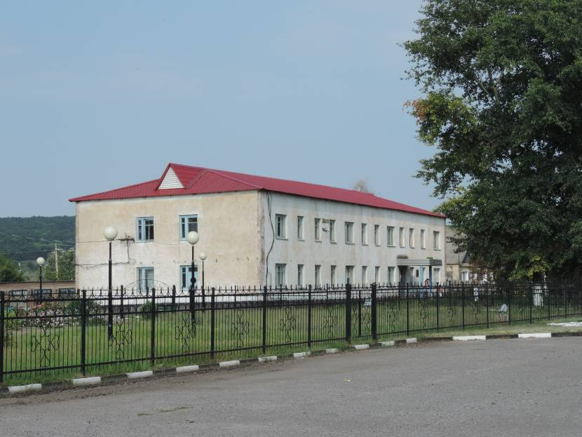 | 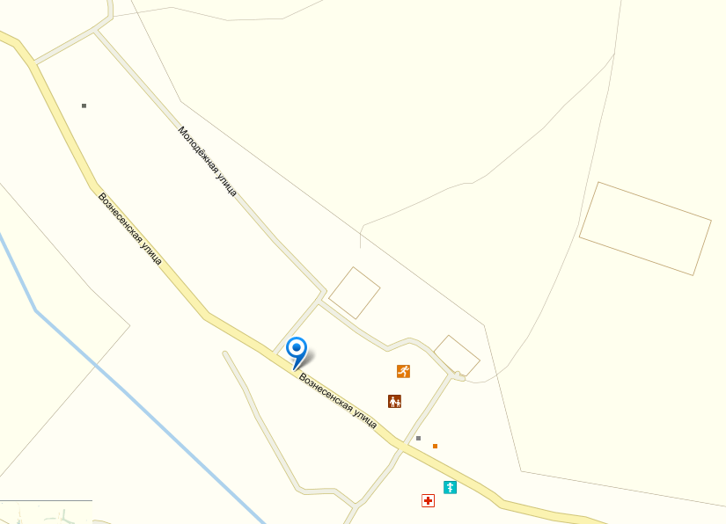
Фото инвестиционной площадки | Схема расположения инвестиционной площадки  Координаты: 50.013168, 38.677027

1.2. Паспорт инвестиционной площадки

Название площадки |  |  |  |  |  |  |  | Здания бывшего гаража Вейделевского райпо
Местонахождение (адрес) площадки |  |  |  |  |  |  |  | Белгородская область, р-н, Вейделевский, п.Вейделевка, ул.Октябрьская
Тип площадки |  |  |  |  |  |  |  | браунфилд
1.Основные сведения о площадке
1.1 | Владелец площадки |  |  |  |  |  |  | Общество с ограниченной ответственностью «Феникс»
1.1.1 | Юридический (почтовый) адрес, телефон (код города) |  |  |  |  |  |  | 309720, Российская Федерация, Белгородская область, Вейделевский район, пос. Вейделевка, ул. Центральная, д. 11
1.1.2 | Контактное лицо (Ф.И.О.) |  |  |  |  |  |  | Шумская Ольга Николаевна
1.1.3 | Должность |  |  |  |  |  |  | Директор
1.1.4 | Телефон (код города), e-mail |  |  |  |  |  |  | +7 (4723) 75 57 81/ + 7 (909) 204 75 89  veydraypo@yandex.ru; olgashumskaya3@mail.ru
1.2 | Условия приобретения (пользования) площадки
1.2.1 | Условия аренды (приобретения) участка |  |  |  |  |  |  | договорные
1.2.2 | Расчетная стоимость аренды |  |  |  |  |  |  | 20000 в мес
1.2.3 | Прочие затраты, связанные с приобретением площадки |  |  |  |  |  |  | отсутствуют
1.3 | Описание земельного участка: |  |  |  |  |  |  | 31:25:0803014:128
1.3.1 | Площадь земельного участка, га |  |  |  |  |  |  | 0,47 (4668 кв.м.)
1.3.2 | Форма земельного участка |  |  |  |  |  |  | многоугольная
1.3.3 | Размеры земельного участка: длина и ширина, м |  |  |  |  |  |  | 50,24х7,46х11,47х1,92х43,64х13,25х27,64х86,64х43,84х61,90
1.3.4 | Ограничения по высоте |  |  |  |  |  |  | 5м
1.3.5 | Возможность расширения земельного участка (да, нет) |  |  |  |  |  |  | нет
1.3.6 | Категория земель |  |  |  |  |  |  | Земли населенных пунктов
1.3.7 | Функциональная зона |  |  |  |  |  |  | производственная, инженерная и транспортная инфраструктура
1.3.8 | Существующие строения на территории участка |  |  |  |  |  |  | 31:25:0101001:21
1.3.9 | Существующие инженерные коммуникации на территории участка |  |  |  |  |  |  | Электричество, водопровод, газ, телефон
1.3.10 | Наличие ограждений и/или видеонаблюдения |  |  |  |  |  |  | Есть/ест
1.3.11 | Рельеф земельного участка |  |  |  |  |  |  | равнинный
1.3.12 | Вид грунта |  |  |  |  |  |  | чернозем
1.3.13 | Глубина промерзания, м |  |  |  |  |  |  | 1,2
1.3.14 | Уровень грунтовых вод, м |  |  |  |  |  |  | -
1.3.15 | Возможность затопления во время паводков |  |  |  |  |  |  | отсутствует
1.4. | Описание близлежащих территорий и их использования
1.4.1 | Расстояние до ближайших жилых домов (км) |  |  |  |  |  |  | 0,05
1.4.2 | Близость к объектам, загрязняющим окружающую среду |  |  |  |  |  |  | нет
1.4.3 | Ограничения использования участка |  |  |  |  |  |  | отсутствуют
1.5 | Виды разрешенного использования, исходя из функционального зонирования |  |  |  |  |  |  | Для размещения объектов транспорта
1.6 | Текущее использование площадки |  |  |  |  |  |  | Не используется
1.7 | История использования площадки |  |  |  |  |  |  | Бывший гараж Вейделевского райпо
2.Удаленность участка (км)
2.1 | от центра субъекта Российской федерации, в котором находится площадка |  |  |  |  |  |  | 180 км г. Белгород
2.2 | от центра ближайшего субъекта Российской Федерации |  |  |  |  |  |  | 230 км г.Воронеж
2.3 | от центра муниципального образования, в котором находится площадка |  |  |  |  |  |  | 2 км
2.4 | от центра ближайшего муниципального образования |  |  |  |  |  |  | 25 км г.Валуйки
2.5 | от центра ближайшего населенного пункта |  |  |  |  |  |  | 10 км п.Викторополь
2.6 | от ближайших автомагистралей и автомобильных дорог |  |  |  |  |  |  | 0 км Автодорога Белгород - Новый Оскол - Ровеньки
2.7 | от ближайшей железнодорожной станции |  |  |  |  |  |  | 25 км г.Валуйки
3.Доступ к площадке
3.1 | Автомобильное сообщение
3.1.1 | Описание всех существующих автомобильных дорог ведущих к участку |  |  |  |  |  |  | Дорога с твердым покрытием
3.2. Железнодорожное сообщение
3.2.1 | Описание железнодорожных подъездных путей (тип, протяженность, другое); при их отсутствии - информация о возможности строительства ветки от ближайшей железной дороги, расстояние до точки, откуда возможно ответвление |  |  |  |  |  |  | нет
3.3 | Иное сообщение
4.Основные параметры зданий и сооружений, расположенных на площадке
 | Наименование здания, сооружения | Площадь, кв. м |  | Длина, ширина, сетка колонн | Этажность | Высота этажа, м |  |  | Строительный материал конструкций |  | Степень износа, % | Возможность расширения |  | Использование в настоящее время
4.1 | Здание бывшегогаража  (если несколько, описать все) | 1189,0 |  | 31,30х  31,85 | 2 | 8,5 -2х этажей |  |  | Кирпич, металл |  | 20 | есть |  | нет
5.Собственные транспортные коммуникации (на территории площадки)
5.1 | Тип коммуникации |  |  |  |  |  |  |  | Наличие (есть, нет)
5.1.1 | Автодорога (тип, покрытие, протяженность и т.д.) |  |  |  |  |  |  |  | Дорога с твердым покрытием
5.1.2 | Ж/д. ветка (тип, протяженность и т.д.) |  |  |  |  |  |  |  | нет
5.1.3 | Сети телекоммуникаций (телефон, интернет, иное) |  |  |  |  |  |  |  | телефон
6.Характеристика инженерной инфраструктуры
 | Вид инфраструктуры |  | Ед. измерения |  | Удаленность источника подключения, характеристика сетей и объектов инфраструктуры |  | Свободная мощность,  или необходимые усовершенствования для возможности  подключения |  |  | Тариф  на подключение |  |  | Поставщики услуг  (с указанием контактной информации)
6.1 | Газ |  | м³ |  | 0,003мПа/60м |  | - |  |  | от 58505 р.  (в зависимости от потребляемой мощности) |  |  | ООО «Газпром Межрегионгаз»  8(47236)6-29-08  Белгородская обл, г.Валуйки,  ул.М.Горького, д.31Б
6.2 | Электроэнергия |  | кВт |  | 3 |  | 25 |  |  | Стоимость подключения рассчитывается в рамках заключенного типового договора  об осуществлении технологического присоединения  к электрическим сетям |  |  | АО «Белгородэнергосбыт»  контактный телефон: 8(47237)54555
6.3 | Водоснабжение |  | - |  | - |  | - |  |  | Стоимость подключения рассчитывается в рамках заключенного типового договора  об осуществлении технологического присоединения  к сетям водоснабжения |  |  | ПП «Вейделевский район» Филиал «Восточный» ГУП «Белоблводоканал» 8(47237) 5-56-39
6.4 | Водоотведение |  | - |  | - |  | автономное |  |  | - |  |  | -
6.5 | Очистные сооружения |  | нет |  | - |  | - |  |  | - |  |  | -
6.6 | Отопление |  | Гкал |  | 0,14797 |  | 2,86 |  |  | отсутствует |  |  | ООО «Вейделевские тепловые сети»  тел 5-57-30
7.Трудовые ресурсы
7.1 | Численность трудоспособного населения ближайшего населенного пункта, чел. |  |  |  |  |  |  |  |  | 745
7.2 | Численность трудоспособного населения муниципального образования, в котором находится площадка, чел. |  |  |  |  |  |  |  |  | 9713
7.3 | Численность трудоспособного населения соседних муниципальных образований, чел. |  |  |  |  |  |  |  |  | 19623

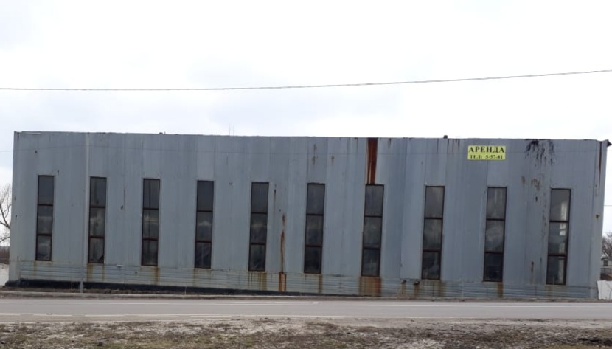 | 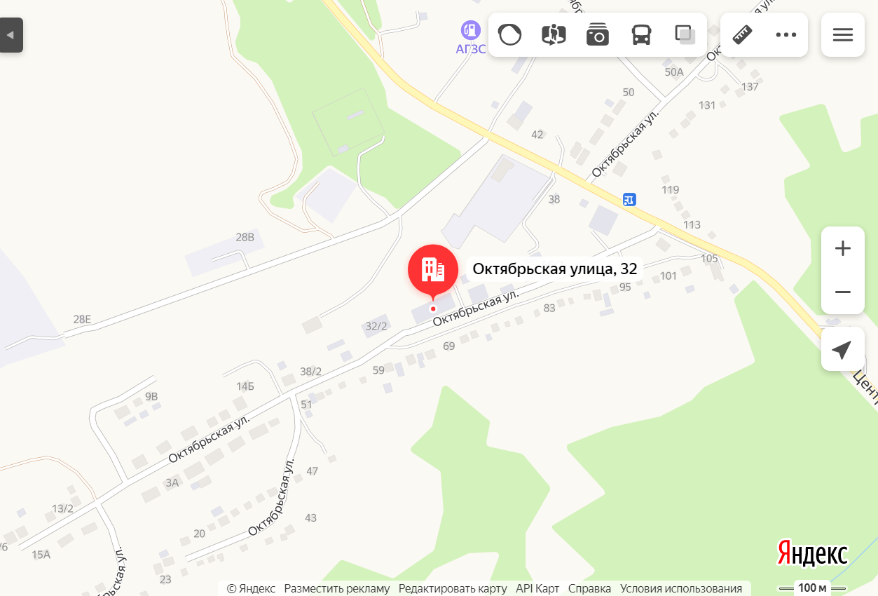
Фото инвестиционной площадки | Схема расположения инвестиционной площадки  Координаты: 50.155434, 38.430161

1.3. Паспорт инвестиционной площадки

Название площадки |  |  |  |  |  |  |  | Помещение бывшего холодильника Вейделевского районного потребительского кооператива
Местонахождение (адрес) площадки |  |  |  |  |  |  |  | Белгородская область, р-н Вейделевский, п. Вейделевка, ул. Октябрьская, д. 34
Тип площадки |  |  |  |  |  |  |  | браунфилд
1.Основные сведения о площадке
1.1 | Владелец площадки |  |  |  |  |  |  | Вейделевский районный потребительский кооператив
1.1.1 | Юридический (почтовый) адрес, телефон (код города) |  |  |  |  |  |  | 309720, Российская Федерация, Белгородская область, Вейделевский район, пос. Вейделевка, ул. Центральная, д. 11
1.1.2 | Контактное лицо (Ф.И.О.) |  |  |  |  |  |  | Тарасенко Сергей Анатольевич
1.1.3 | Должность |  |  |  |  |  |  | председатель правления
1.1.4 | Телефон (код города), e-mail |  |  |  |  |  |  | +7 (4723) 75 57 81 / veydraypo@yandex.ru;
1.2 | Условия приобретения (пользования) площадки
1.2.1 | Условия аренды (приобретения) участка |  |  |  |  |  |  | договорные
1.2.2 | Расчетная стоимость аренды |  |  |  |  |  |  | 10000
1.2.3 | Прочие затраты, связанные с приобретением площадки |  |  |  |  |  |  | отсутствуют
1.3 | Описание земельного участка: |  |  |  |  |  |  | 31:25:0803014:53
1.3.1 | Площадь земельного участка, га |  |  |  |  |  |  | 0,12 (1189 кв.м.)
1.3.2 | Форма земельного участка |  |  |  |  |  |  | четырехугольная
1.3.3 | Размеры земельного участка: длина и ширина, м |  |  |  |  |  |  | 31,59х36,7х33,85х36,04
1.3.4 | Ограничения по высоте |  |  |  |  |  |  | 5 м
1.3.5 | Возможность расширения земельного участка (да, нет) |  |  |  |  |  |  | нет
1.3.6 | Категория земель |  |  |  |  |  |  | Земли населенных пунктов
1.3.7 | Функциональная зона |  |  |  |  |  |  | Производственная, инженерная и транспортная инфраструктура
1.3.8 | Существующие строения на территории участка |  |  |  |  |  |  | имеются
1.3.9 | Существующие инженерные коммуникации на территории участка |  |  |  |  |  |  | Электричество
1.3.10 | Наличие ограждений и/или видеонаблюдения |  |  |  |  |  |  | Нет/нет
1.3.11 | Рельеф земельного участка |  |  |  |  |  |  | равнинный
1.3.12 | Вид грунта |  |  |  |  |  |  | чернозем
1.3.13 | Глубина промерзания, м |  |  |  |  |  |  | 1,2
1.3.14 | Уровень грунтовых вод, м |  |  |  |  |  |  | -
1.3.15 | Возможность затопления во время паводков |  |  |  |  |  |  | отсутствует
1.4. | Описание близлежащих территорий и их использования
1.4.1 | Расстояние до ближайших жилых домов (км) |  |  |  |  |  |  | 200 м
1.4.2 | Близость к объектам, загрязняющим окружающую среду |  |  |  |  |  |  | нет
1.4.3 | Ограничения использования участка |  |  |  |  |  |  | отсутствуют
1.5 | Виды разрешенного использования, исходя из функционального зонирования |  |  |  |  |  |  | Для объектов общественно-делового значения
1.6 | Текущее использование площадки |  |  |  |  |  |  | Не используется
1.7 | История использования площадки |  |  |  |  |  |  | Помещение бывшего холодильника Вейделевского районного потребительского кооператива
2.Удаленность участка (км)
2.1 | от центра субъекта Российской федерации, в котором находится площадка |  |  |  |  |  |  | 180 км г. Белгород
2.2 | от центра ближайшего субъекта Российской Федерации |  |  |  |  |  |  | 230 км г.Воронеж
2.3 | от центра муниципального образования, в котором находится площадка |  |  |  |  |  |  | 2 км
2.4 | от центра ближайшего муниципального образования |  |  |  |  |  |  | 25 км г.Валуйки
2.5 | от центра ближайшего населенного пункта |  |  |  |  |  |  | 10 км п.Викторополь
2.6 | от ближайших автомагистралей и автомобильных дорог |  |  |  |  |  |  | 0 км Автодорога Белгород - Новый Оскол - Ровеньки
2.7 | от ближайшей железнодорожной станции |  |  |  |  |  |  | 25 км г.Валуйки
3.Доступ к площадке
3.1 | Автомобильное сообщение
3.1.1 | Описание всех существующих автомобильных дорог ведущих к участку |  |  |  |  |  |  | Дорога с твердым покрытием
3.2. Железнодорожное сообщение
3.2.1 | Описание железнодорожных подъездных путей (тип, протяженность, другое); при их отсутствии - информация о возможности строительства ветки от ближайшей железной дороги, расстояние до точки, откуда возможно ответвление |  |  |  |  |  |  | нет
3.3 | Иное сообщение
4.Основные параметры зданий и сооружений, расположенных на площадке
 | Наименование здания, сооружения | Площадь, кв. м |  | Длина, ширина, сетка колонн | Этажность | Высота этажа, м |  |  | Строительный материал конструкций | Степень износа, % |  | Возможность расширения |  | Использование в настоящее время
4.1 | Помещение бывшего холодильника Вейделевского районного потребительского кооператива | 382,9 |  | 24,2х18,4 | 1 | 4,05 |  |  | кирпич | 20 |  | нет |  | нет
5.Собственные транспортные коммуникации (на территории площадки)
5.1 | Тип коммуникации |  |  |  |  |  |  |  | Наличие (есть, нет)
5.1.1 | Автодорога (тип, покрытие, протяженность и т.д.) |  |  |  |  |  |  |  | Есть
5.1.2 | Ж/д. ветка (тип, протяженность и т.д.) |  |  |  |  |  |  |  | нет
5.1.3 | Сети телекоммуникаций (телефон, интернет, иное) |  |  |  |  |  |  |  | телефон
6.Характеристика инженерной инфраструктуры
 | Вид инфраструктуры |  | Ед. измерения |  | Удаленность источника подключения, характеристика сетей и объектов инфраструктуры |  | Свободная мощность,  или необходимые усовершенствования для возможности  подключения |  |  |  | Тариф  на подключение |  | Поставщики услуг  (с указанием контактной информации)
6.1 | Газ |  | м³ |  | - |  | - |  |  |  | от 58505 р.  (в зависимости от потребляемой мощности) |  | ООО «Газпром Межрегионгаз»  8(47236)6-29-08  Белгородская обл, г.Валуйки,  ул.М.Горького, д.31Б
6.2 | Электроэнергия |  | кВт |  | 15 |  | 25 |  |  |  | Стоимость подключения рассчитывается в рамках заключенного типового договора  об осуществлении технологического присоединения  к электрическим сетям |  | АО «Белгородэнергосбыт»  контактный телефон: 8(47237)54555
6.3 | Водоснабжение |  | - |  | - |  | - |  |  |  | - |  | -
6.4 | Водоотведение |  | - |  | - |  | - |  |  |  | - |  | -
6.5 | Очистные сооружения |  | - |  | - |  | - |  |  |  | - |  | -
6.6 | Отопление |  | Гкал |  | 0,033156 |  | 2,86 |  |  |  | отсутствует |  | ООО «Вейделевские тепловые сети»  тел 5-57-30
7.Трудовые ресурсы
7.1 | Численность трудоспособного населения ближайшего населенного пункта, чел. |  |  |  |  |  |  |  |  |  | 745
7.2 | Численность трудоспособного населения муниципального образования, в котором находится площадка, чел. |  |  |  |  |  |  |  |  |  | 9713
7.3 | Численность трудоспособного населения соседних муниципальных образований, чел. |  |  |  |  |  |  |  |  |  | 19623

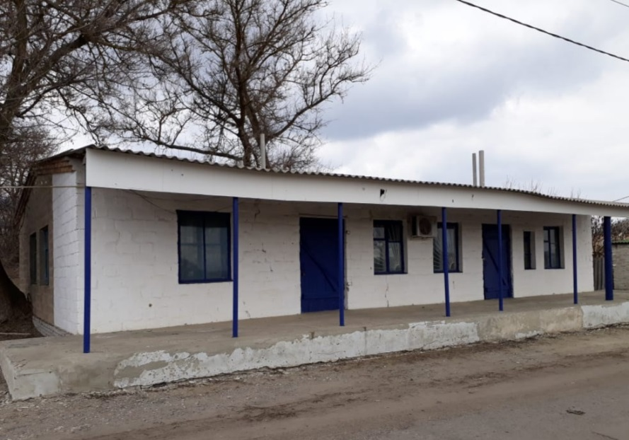 | 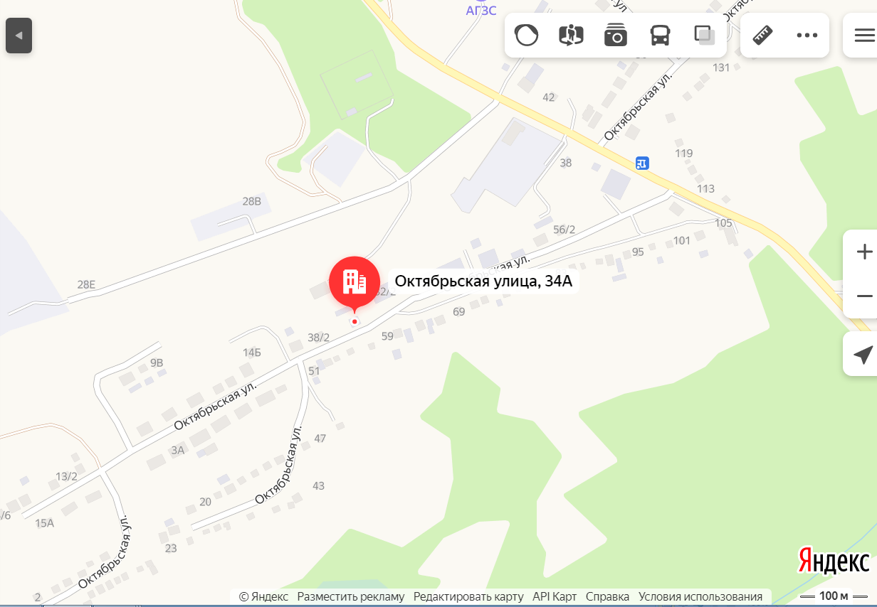
Фото инвестиционной площадки | Схема расположения инвестиционной площадки  Координаты: 50.154839, 38.428464

1.4. Паспорт инвестиционной площадки

Название площадки |  |  |  |  |  |  | Здание бывшего Вейделевского районного потребительского кооператива
Местонахождение (адрес) площадки |  |  |  |  |  |  | 309720 Белгородская область Вейделевский район поселок Вейделевка улица Центральная, 18
Тип площадки
1.Основные сведения о площадке
1.1 | Владелец площадки |  |  |  |  |  | Дедяев Алексей Викторович
1.1.1 | Юридический (почтовый) адрес, телефон (код города), Е-mail, web-site |  |  |  |  |  | 309720 Белгородская область Вейделевский район поселок Вейделевка улица Центральная, 18
1.1.2 | Контактное лицо (Ф.И.О.) |  |  |  |  |  | Дедяев Алексей Викторович
1.1.3 | Должность |  |  |  |  |  | Индивидуальный предприниматель
1.1.4 | Телефон (код города) |  |  |  |  |  | 8472375-60-00, 8-920-532-73-45
1.1.5 | Е-mail |  |  |  |  |  | -
1.2 | Условия приобретения (пользования) площадки |  |  |  |  |  | Собственность
1.2.1 | Условия аренды (приобретения) участка |  |  |  |  |  | Нет
1.2.2 | Расчетная стоимость аренды |  |  |  |  |  | Нет
1.2.1 | Прочие затраты, связанные с приобретением площадки |  |  |  |  |  | Нет
1.3 | Описание земельного участка: |  |  |  |  |  | 31:25:0803037:41
1.3.1 | Площадь земельного участка, га |  |  |  |  |  | 0,09 га (871 кв. м)
1.3.2 | Форма земельного участка |  |  |  |  |  | Прямоугольная
1.3.2 | Размеры земельного участка: длина и ширина |  |  |  |  |  | 21,0х41,0
1.3.3 | Ограничения по высоте |  |  |  |  |  | нет
1.3.4 | Возможность расширения земельного участка (да, нет) |  |  |  |  |  | Есть
1.3.5 | Категория земель |  |  |  |  |  | Земли населенных пунктов
1.3.6 | Функциональная зона |  |  |  |  |  | Общественно-деловая
1.3.7 | Существующие строения на территории участка |  |  |  |  |  | Нежилое здание , 31:25:0803044:124
1.3.8 | Существующие инженерные коммуникации на территории участка |  |  |  |  |  | Теплоснабжение, электроснабжение, водоснабжение, телефон
1.3.9 | Наличие ограждений и/или видеонаблюдения
1.3.10 | Рельеф земельного участка |  |  |  |  |  | Спокойный
1.3.11 | Вид грунта |  |  |  |  |  | Суглинистый
1.3.12 | Глубина промерзания, м |  |  |  |  |  | 1,2 м
1.3.13 | Уровень грунтовых вод, м |  |  |  |  |  | 8 м
1.3.14 | Возможность затопления во время паводков |  |  |  |  |  | Угрозы затопления нет
1.4. | Описание близлежащих территорий и их использования
1.4.1 | Расстояние до ближайших жилых домов (км) |  |  |  |  |  | 0,05
1.4.2 | Близость к объектам, загрязняющим окружающую среду |  |  |  |  |  | Промышленные сооружения вокруг территории отсутствуют.
1.4.3 | Ограничения использования участка |  |  |  |  |  | Нет
1.5 | Виды разрешенного использования, исходя из функционального зонирования
1.6 | Текущее использование площадки |  |  |  |  |  | Частично используется
1.7 | История использования площадки |  |  |  |  |  | Нежилое здание размещается на одной площадке. Площадка расположена в центре п. Вейделевка по ул. Центральная, 18.
2.Удаленность участка (км)
2.1 | от центра субъекта Российской федерации, в котором находится площадка |  |  |  |  |  | 180 км г. Белгород
2.2 | от центра ближайшего субъекта Российской Федерации |  |  |  |  |  | 230 км г.Воронеж
2.3 | от центра муниципального образования, в котором находится площадка |  |  |  |  |  | в центре п.Вейделевка
2.4 | от центра ближайшего муниципального образования |  |  |  |  |  | 25 км г.Валуйки
2.5 | от центра ближайшего населенного пункта |  |  |  |  |  | 10 км п.Викторополь
2.6 | от ближайших автомагистралей и автомобильных дорог |  |  |  |  |  | 0 км Автодорога Белгород - Новый Оскол - Ровеньки
2.7 | от ближайшей железнодорожной станции |  |  |  |  |  | 25 км г.Валуйки
3.Доступ к площадке
3.1 | Автомобильное сообщение
3.1.1 | Описание всех существующих автомобильных дорог ведущих к участку |  |  |  |  |  | Автодорога Белгород - Новый Оскол - Ровеньки
3.2 | Железнодорожное сообщение
3.2.1 | Описание железнодорожных подъездных путей (тип, протяженность, другое); при их отсутствии - информация о возможности строительства ветки от ближайшей железной дороги, расстояние до точки, откуда возможно ответвление |  |  |  |  |  | Нет
3.3 | Иное сообщение
4.Основные параметры зданий и сооружений, расположенных на площадке
№ п/п | Наименование здания,  сооружения | Пло-щадь кв. м |  | Длина, шири-на, сетка колонн | Этаж-ность | Высо-та этажа, м |  |  | Строите-льный материал конструкций | Степень износа, % | Возможность расширения |  | Использование в настоящее время
4.1 | Нежилое здание | 442,2 |  | 12,1  36,55 | 1 | 2,7 |  |  | Кирпич | 85 | нет |  | Не используется
5.Собственные транспортные коммуникации (на территории площадки)
5.1 | Тип коммуникации |  |  |  |  |  |  |  | Наличие (есть, нет)
5.1.1 | Автодорога (тип, покрытие, протяженность и т.д.) |  |  |  |  |  |  |  | Нет
5.1.2 | Ж/д. ветка (тип, протяженность и т.д.) |  |  |  |  |  |  |  | Нет
5.1.3 | Сети телекоммуникаций (телефон, интернет, иное) |  |  |  |  |  |  |  | Нет
6.Характеристика инженерной инфраструктуры
 | Вид инфраструктуры |  | Ед. измерения |  | Удаленность источника подключе-ния, характерис-тика сетей и объектов инфраструк-туры |  |  | Свободная мощность или необходимые усовершенство-вания для возможности подключения |  | Тариф  на подключение, тыс. руб. |  | Поставщики услуг  (с указанием контактной информации)
6.1 | Отопление |  | Гкал |  | 0,023437 |  |  | 2,12 |  | отсутствует |  | ООО «Вейделевские тепловые сети»  тел 5-57-30
6.2 | Электроэнергия |  | кВт |  | 3 |  |  | 25 |  | Стоимость подключения рассчитывается в рамках заключенного типового договора  об осуществлении технологического присоединения  к электрическим сетям |  | АО «Белгородэнергосбыт»  контактный телефон: 8(47237)54555
6.3. | Газ |  | м³ |  | - |  |  | - |  | - |  | -
6.4. | Водоснабжение |  | - |  | - |  |  | - |  | - |  | -
6.5. | Водоотведение |  | - |  | - |  |  | - |  | - |  | -
6.6 | Очистные сооружения |  | нет |  | - |  |  | существует |  | - |  | -
7.Трудовые ресурсы
7.1 | Численность трудоспособного населения ближайшего населенного пункта, чел. |  |  |  |  |  |  |  |  | 745
7.2 | Численность трудоспособного населения муниципального образования, в котором находится площадка, чел. |  |  |  |  |  |  |  |  | 9713
7.3 | Численность трудоспособного населения соседних муниципальных образований, чел. |  |  |  |  |  |  |  |  | 19623

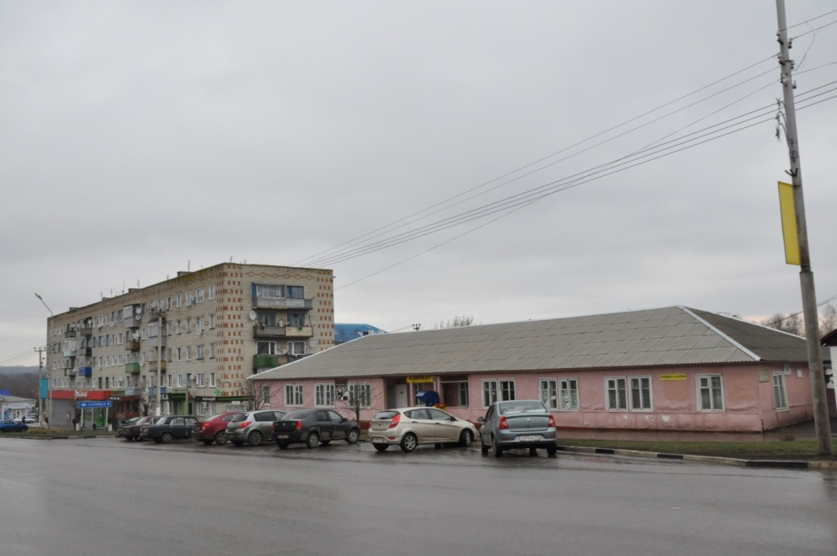 | 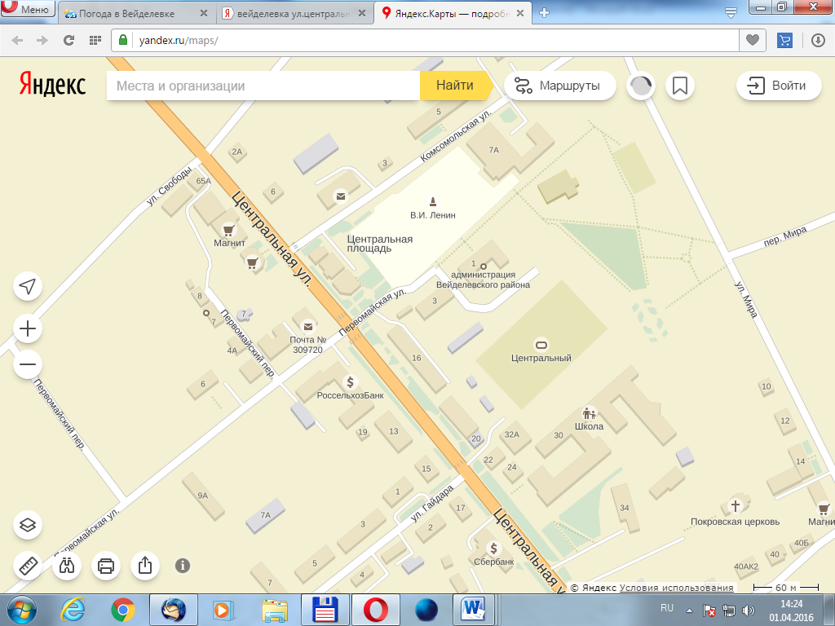
Фото инвестиционной площадки | Схема расположения инвестиционной площадки  Координаты: 50.149951, 38.445271

1.5. Паспорт инвестиционной площадки

Название площадки |  |  |  |  |  |  | Здания и сооружения бывшего завода по производству масла животного и сухого обезжиренного молока
Местонахождение (адрес) площадки |  |  |  |  |  |  | 309720 Белгородская область Вейделевский район поселок Вейделевка, улица Первомайская, 97
Тип площадки |  |  |  |  |  |  | Производственное здание
1.Основные сведения о площадке
1.1 | Владелец площадки |  |  |  |  |  | Дедяев Алексей Викторович
1.1.1 | Юридический (почтовый) адрес, телефон (код города) |  |  |  |  |  | 309720 Белгородская область Вейделевский район поселок Вейделевка, улица Первомайская, 97
1.1.2 | Контактное лицо (Ф.И.О.) |  |  |  |  |  | Дедяев Алексей Викторович
1.1.3 | Должность |  |  |  |  |  | Индивидуальный предприниматель
1.1.4 | Телефон (код города), e-mail |  |  |  |  |  | 8472375-60-00, 8-920-532-73-45
1.2 | Условия приобретения (пользования) площадки |  |  |  |  |  | Собственность
1.2.1 | Условия аренды (приобретения) участка |  |  |  |  |  | Нет
1.2.2 | Расчетная стоимость аренды |  |  |  |  |  | Нет
1.2.3 | Прочие затраты, связанные с приобретением площадки |  |  |  |  |  | Нет
1.3 | Описание земельного участка: |  |  |  |  |  | 31:25:0803034:138
1.3.1 | Площадь земельного участка, га |  |  |  |  |  | 2,74
1.3.2 | Форма земельного участка |  |  |  |  |  | Прямоугольная
1.3.3 | Размеры земельного участка: длина и ширина |  |  |  |  |  | 225х160
1.3.4 | Ограничения по высоте |  |  |  |  |  | нет
1.3.5 | Возможность расширения земельного участка (да, нет) |  |  |  |  |  | Есть
1.3.6 | Категория земель |  |  |  |  |  | Земли населенных пунктов - для нужд промышленности
1.3.7 | Функциональная зона |  |  |  |  |  | Производственная, инженерная и транспортная инфраструктура
1.3.8 | Существующие строения на территории участка |  |  |  |  |  | 31:25:0803034:113, главный производственный корпус; станция биологической очистки; нежилое здание склад - 2 ед., здание гаража; сооружение КНС; сооружение под градирню -2 ед.; сооружение артезианская скважина- 3 ед.
1.3.9 | Существующие инженерные коммуникации на территории участка |  |  |  |  |  | Очистные сооружения, скважины, канализационные системы, газ, тепло, электроэнергия.
1.3.10 | Наличие ограждений и/или видеонаблюдения |  |  |  |  |  | Железобетонная ограда высотой 2м. обтянута колючей проволокой.
1.3.11 | Рельеф земельного участка |  |  |  |  |  | Спокойный
1.3.12 | Вид грунта |  |  |  |  |  | Суглинистый
1.3.13 | Глубина промерзания, м |  |  |  |  |  | 1,2 м
1.3.14 | Уровень грунтовых вод, м |  |  |  |  |  | 8 м
1.3.15 | Возможность затопления во время паводков |  |  |  |  |  | Угрозы затопления нет
1.4. | Описание близлежащих территорий и их использования
1.4.1 | Расстояние до ближайших жилых домов (км) |  |  |  |  |  | 0,1
1.4.2 | Близость к объектам, загрязняющим окружающую среду |  |  |  |  |  | Промышленные сооружения вокруг территории отсутствуют.
1.4.3 | Ограничения использования участка |  |  |  |  |  | Нет
1.5 | Виды разрешенного использования, исходя из функционального зонирования |  |  |  |  |  | Производственное предприятие четвертого класса вредности различного производства.
1.6 | Текущее использование площадки |  |  |  |  |  | Предприятие не производит продукции
1.7 | История использования площадки |  |  |  |  |  | Здания и сооружения бывшего завода по производству масла животного и сухого обезжиренного молока размещается на двух площадках. Производственная площадка расположена на юго-западной окраине п. Вейделевка ул. Первомайская ,97.  Очистный сооружения расположены в 0,8 км на юго-восток от промышленной площадки.  Основным видом деятельности предприятия являлось промышленная переработка молока с целью получения сухого обезжиренного молока и масла.
2.Удаленность участка (км)
2.1 | от центра субъекта Российской федерации, в котором находится площадка |  |  |  |  |  | 180 км г.Белгород
2.2 | от центра ближайшего субъекта Российской Федерации |  |  |  |  |  | 230 км г.Воронеж
2.3 | от центра муниципального образования, в котором находится площадка |  |  |  |  |  | в центре п.Вейделевка
2.4 | от центра ближайшего муниципального образования |  |  |  |  |  | 25 км г.Валуйки
2.5 | от центра ближайшего населенного пункта |  |  |  |  |  | 12 км п.Викторополь
2.6 | от ближайших автомагистралей и автомобильных дорог |  |  |  |  |  | 2 км Автодорога Белгород - Новый Оскол - Ровеньки
2.7 | от ближайшей железнодорожной станции |  |  |  |  |  | 25 км г.Валуйки
3.Доступ к площадке
3.1 | Автомобильное сообщение
3.1.1 | Описание всех существующих автомобильных дорог ведущих к участку |  |  |  |  |  | Автодорога Белгород - Новый Оскол - Ровеньки
3.2 | Железнодорожное сообщение
3.2.1 | Описание железнодорожных подъездных путей (тип, протяженность, другое); при их отсутствии - информация о возможности строительства ветки от ближайшей железной дороги, расстояние до точки, откуда возможно ответвление |  |  |  |  |  | Нет
3.3 | Иное сообщение
4.Основные параметры зданий и сооружений, расположенных на площадке
№ п/п | Наименование здания,  сооружения | Пло-щадь кв. м |  | Длина, шири-на, сетка колонн | Этаж-ность | Высо-та этажа, м |  |  | Строите-льный материал конструкций | Степень износа, % | Возмож-ность расшире-ния |  | Использование в настоящее время
4.1 | Главный производствен-ный корпус | 2956,42 |  | 42,3  69,9 | 1 | 3,4 |  |  | кирпич | 63 | нет |  | Не используется
4.2 | Станция биологической очистки | 82,92 |  | 7,2  11,5 | 1 | 3,1 |  |  | кирпич | 72 | нет |  | Не используется
4.3 | Склад | 228,69 |  |  | 1 |  |  |  | кирпич | 71 | нет |  | Не используется
4.4 | Здание гараж | 173,1 |  | 6,8  25,5 | 1 | 3,6 |  |  | Стены кирпичные перекрытие железобе-тонное | 46 | нет |  | Не используется
4.5 | Сооружение -артезианская скважина №1 | 100 м |  |  |  |  |  |  |  | 52 | нет |  | Не используется
4.6 | Сооружение -артезианская скважина №2 | 100 м |  |  |  |  |  |  |  | 53 | нет |  | Не используется
4.7 | Сооружение -артезианская скважина №3 | 100 м |  |  |  |  |  |  |  | 51 | нет |  | Не используется
5.Собственные транспортные коммуникации (на территории площадки)
5.1 | Тип коммуникации |  |  |  |  |  |  |  | Наличие (есть, нет)
5.1.1 | Автодорога (тип, покрытие, протяженность и т.д.) |  |  |  |  |  |  |  | автодорога с твердым покрытием
5.1.2 | Ж/д. ветка (тип, протяженность и т.д.) |  |  |  |  |  |  |  | нет
5.1.3 | Сети телекоммуникаций (телефон, интернет, иное) |  |  |  |  |  |  |  | нет
6.Характеристика инженерной инфраструктуры
 | Вид инфраструктуры |  | Ед. измерения |  | Удаленность источника подключе-ния, характерис-тика сетей и объектов инфраструк-туры |  |  | Свободная мощность или необходимые усовершенство-вания для возможности подключения |  | Тариф  на подключение, тыс. руб. |  | Поставщики услуг  (с указанием контактной информации)
6.1 | Газ |  | м³ |  | - |  |  | -
6.2 | Электроэнергия |  | кВт |  | 14 |  |  | 50 |  | Стоимость подключения рассчитывается в рамках заключенного типового договора  об осуществлении технологического присоединения  к электрическим сетям |  | АО «Белгородэнергосбыт»  контактный телефон: 8(47237)54555
6.3 | Водоснабжение |  | - |  | - |  |  | - |  | - |  | автономное
6.4 | Водоотведение |  | - |  | - |  |  | - |  | - |  | -
6.5 | Очистные сооружения |  | куб. м. год |  | - |  |  | 750 |  | - |  | Автономное
6.6 | Отопление |  | Гкал |  | 0,166958 |  |  | 0,44 |  | Стоимость подключения рассчитывается в рамках заключенного типового договора  об осуществлении технологического присоединения  к тепловым сетям |  | ООО «Вейделевские тепловые сети»  тел 5-57-30
7.Трудовые ресурсы
7.1 | Численность трудоспособного населения ближайшего населенного пункта, чел. |  |  |  |  |  |  |  |  | 745
7.2 | Численность трудоспособного населения муниципального образования, в котором находится площадка, чел. |  |  |  |  |  |  |  |  | 9713
7.3 | Численность трудоспособного населения соседних муниципальных образований, чел. |  |  |  |  |  |  |  |  | 19623

Схема размещения зданий и сооружений бывшего завода по производству масла животного и сухого обезжиренного молока п.Вейделевка

Здания и сооружения бывшего завода по производству масла животного и сухого обезжиренного молока п.Вейделевка
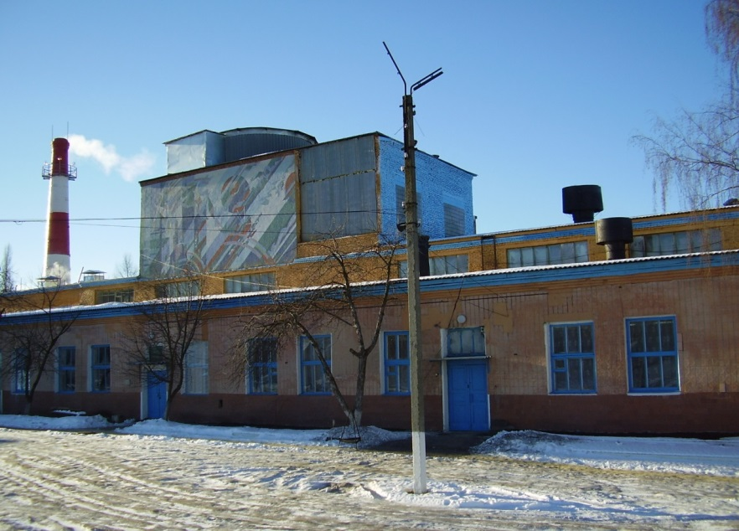 | 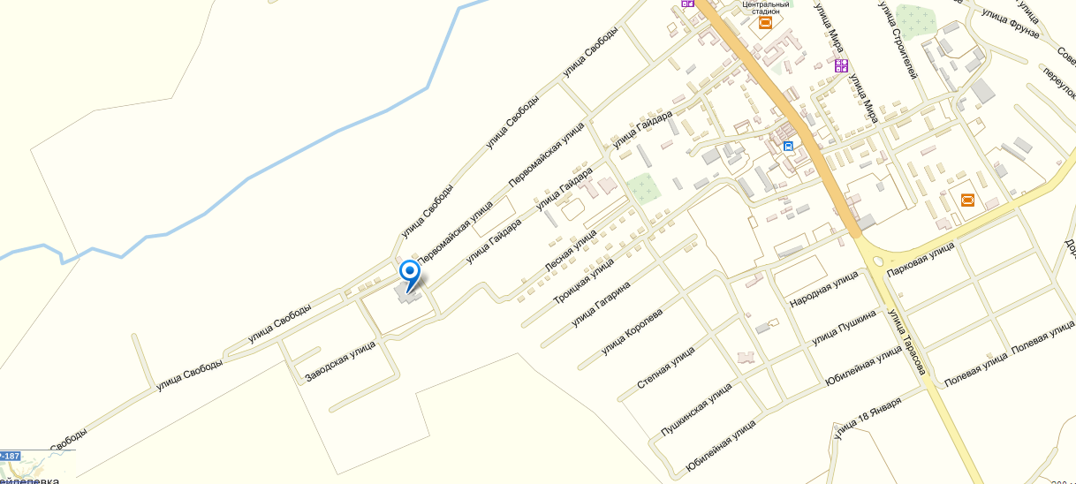
Фото инвестиционной площадки | Схема расположения инвестиционной площадки  Координаты: 50.142140, 38.428868

1.6. Паспорт инвестиционной площадки

Название площадки |  |  |  |  |  |  |  |  | Часть здания бывшего детского сада
Местонахождение (адрес) площадки |  |  |  |  |  |  |  |  | Белгородская область Вейделевский район село Кубраки ул.Школьная, 18
Тип площадки |  |  |  |  |  |  |  |  | браунфилд
1.Основные сведения о площадке
1.1 | Владелец площадки |  |  |  |  |  |  |  | Муниципальный район «Вейделевский район» Белгородской области
1.1.1 | Юридический (почтовый) адрес, телефон (код города), Е-mail, web-site |  |  |  |  |  |  |  | Белгородская область Вейделевский район, село Кубраки ул.Школьная, 19, admkubraki@yandex.ru
1.1.2 | Контактное лицо (Ф.И.О.) |  |  |  |  |  |  |  | Прудникова Жанна Викторовна
1.1.3 | Должность |  |  |  |  |  |  |  | глава администрации
1.1.4 | Телефон (код города) |  |  |  |  |  |  |  | 8 (47237) 46317
1.1.5 | Е-mail |  |  |  |  |  |  |  | admkubraki@yandex.ru
1.2 | Условия приобретения (пользования) площадки |  |  |  |  |  |  |  | собственность
1.2.1 | Условия аренды (приобретения) участка
1.2.2 | Расчетная стоимость аренды
1.2.1 | Прочие затраты, связанные с приобретением площадки
1.3 | Описание земельного участка: |  |  |  |  |  |  |  | 31:25:0402003:35
1.3.1 | Площадь земельного участка, га |  |  |  |  |  |  |  | 0,25 га (2507 кв. м)
1.3.2 | Форма земельного участка |  |  |  |  |  |  |  | Г-образной формы
1.3.2 | Размеры земельного участка: длина и ширина |  |  |  |  |  |  |  | Д1-72 м., Д2-43 м., Ш1-43 м., Ш2-27 м.
1.3.3 | Ограничения по высоте |  |  |  |  |  |  |  | нет
1.3.4 | Возможность расширения земельного участка (да, нет) |  |  |  |  |  |  |  | да
1.3.5 | Категория земель |  |  |  |  |  |  |  | Земли населенных пунктов
1.3.6 | Функциональная зона |  |  |  |  |  |  |  | Общественно-деловая
1.3.7 | Существующие строения на территории участка |  |  |  |  |  |  |  | 31:25:0402003:53
1.3.8 | Существующие инженерные коммуникации на территории участка |  |  |  |  |  |  |  | Электричество, водопровод, газопровод
1.3.9 | Наличие ограждений и/или видеонаблюдения |  |  |  |  |  |  |  | ограждено
1.3.10 | Рельеф земельного участка |  |  |  |  |  |  |  | равнинный
1.3.11 | Вид грунта |  |  |  |  |  |  |  | чернозем
1.3.12 | Глубина промерзания, м |  |  |  |  |  |  |  | 1,5
1.3.13 | Уровень грунтовых вод, м
1.3.14 | Возможность затопления во время паводков |  |  |  |  |  |  |  | отсутствует
1.4. | Описание близлежащих территорий и их использования
1.4.1 | Расстояние до ближайших жилых домов (км) |  |  |  |  |  |  |  | 0,2
1.4.2 | Близость к объектам, загрязняющим окружающую среду |  |  |  |  |  |  |  | нет
1.4.3 | Ограничения использования участка |  |  |  |  |  |  |  | отсутствует
1.5 | Виды разрешенного использования, исходя из функционального зонирования |  |  |  |  |  |  |  | Для размещения объектов образования
1.6 | Текущее использование площадки |  |  |  |  |  |  |  | используется
1.7 | История использования площадки |  |  |  |  |  |  |  | детский сад
2.Удаленность участка (км)
2.1 | от центра субъекта Российской федерации, в котором находится площадка |  |  |  |  |  |  |  | 204 км г.Белгород
2.2 | от центра ближайшего субъекта Российской Федерации |  |  |  |  |  |  |  | 255 км г.Воронеж
2.3 | от центра муниципального образования, в котором находится площадка |  |  |  |  |  |  |  | 24 км п.Вейделевка
2.4 | от центра ближайшего муниципального образования |  |  |  |  |  |  |  | 49 км г.Валуйки
2.5 | от центра ближайшего населенного пункта |  |  |  |  |  |  |  | 7 км с.Николаевка
2.6 | от ближайших автомагистралей и автомобильных дорог |  |  |  |  |  |  |  | 7 км Автодорога Белгород - Новый Оскол - Ровеньки
2.7 | от ближайшей железнодорожной станции |  |  |  |  |  |  |  | 49 км г.Валуйки
3.Доступ к площадке
3.1 | Автомобильное сообщение
3.1.1 | Описание всех существующих автомобильных дорог ведущих к участку |  |  |  |  |  |  |  | Дорога с твердым покрытием
3.2 | Железнодорожное сообщение
3.2.1 | Описание железнодорожных подъездных путей (тип, протяженность, другое); при их отсутствии - информация о возможности строительства ветки от ближайшей железной дороги, расстояние до точки, откуда возможно ответвление |  |  |  |  |  |  |  | нет
3.3 | Иное сообщение
4.Основные параметры зданий и сооружений, расположенных на площадке
 | Наимено-вание здания, сооруже-ния | Площадь, кв. м |  | Длина, ширина, сетка колонн |  | Этажность | Высота этажа, м |  |  | Строительный материал конструкций | Степень износа, % |  | Возможность расширения |  | Использование в настоящее время
4.1 | Часть здания бывшего детского сада | 483,5 |  | 16,7  28,9 |  | 1 | 3,2 |  |  | кирпич, блок | 41 |  | есть |  | не используется
5.Собственные транспортные коммуникации (на территории площадки)
5.1 | Тип коммуникации |  |  |  |  |  |  |  |  | Наличие (есть, нет)
5.1.1 | Автодорога (тип, покрытие, протяженность и т.д.) |  |  |  |  |  |  |  |  | Дорога с твердым покрытием
5.1.2 | Ж/д. ветка (тип, протяженность и т.д.) |  |  |  |  |  |  |  |  | нет
5.1.3 | Сети телекоммуникаций (телефон, интернет, иное) |  |  |  |  |  |  |  |  | нет
6.Характеристика инженерной инфраструктуры
 | Вид инфраструктуры |  | Ед. измерения |  | Удаленность источника подключения, характеристика сетей и объектов инфраструктуры |  |  | Свободная мощность,  или необходимые усовершенствования для возможности  подключения |  |  |  | Тариф  на подключение, тыс. руб. |  | Поставщики услуг  (с указанием контактной информации)
6.1 | Газ |  | м³ |  | L-90м; Р- 0,003мПа; сталь подземный. |  |  | - |  |  |  | от 58505 р.  (в зависимости от потребляемой мощности) |  | ООО «Газпром Межрегионгаз»  8(47236)6-29-08  Белгородская обл, г.Валуйки,  ул.М.Горького, д.31Б
6.2 | Электроэнергия |  | кВт |  | 5 |  |  | 25 |  |  |  | Стоимость подключения рассчитывается в рамках заключенного типового договора  об осуществлении технологического присоединения  к электрическим сетям |  | АО «Белгородэнергосбыт»  контактный телефон: 8(47237)54555
6.3 | Водоснабжение |  | - |  | - |  |  | существует |  |  |  | Стоимость подключения рассчитывается в рамках заключенного типового договора  об осуществлении технологического присоединения  к сетям водоснабжения |  | ПП «Вейделевский район» Филиал «Восточный» ГУП «Белоблводоканал» 8(47237) 5-56-39
6.4 | Водоотведение |  | - |  | - |  |  | автономное |  |  |  | - |  | -
6.5 | Очистные сооружения |  | нет |  | - |  |  | - |  |  |  | - |  | -
6.6 | Отопление |  | Гкал |  | 0,031403 |  |  | 0,26 |  |  |  | Стоимость подключения рассчитывается в рамках заключенного типового договора  об осуществлении технологического присоединения  к тепловым сетям |  | ООО «Вейделевские тепловые сети»  тел 5-57-30
7.Трудовые ресурсы
7.1 | Численность трудоспособного населения ближайшего населенного пункта, чел. |  |  |  |  |  |  |  |  |  |  | 637
7.2 | Численность трудоспособного населения муниципального образования, в котором находится площадка, чел. |  |  |  |  |  |  |  |  |  |  | 9713
7.3 | Численность трудоспособного населения соседних муниципальных образований, чел. |  |  |  |  |  |  |  |  |  |  | 19623

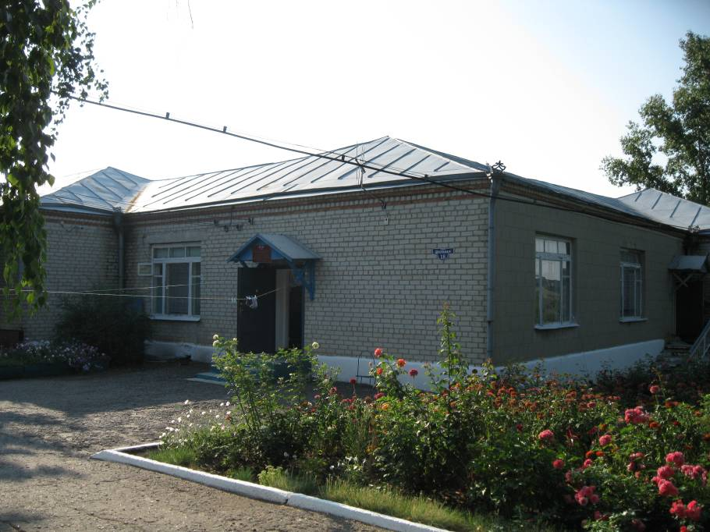 | 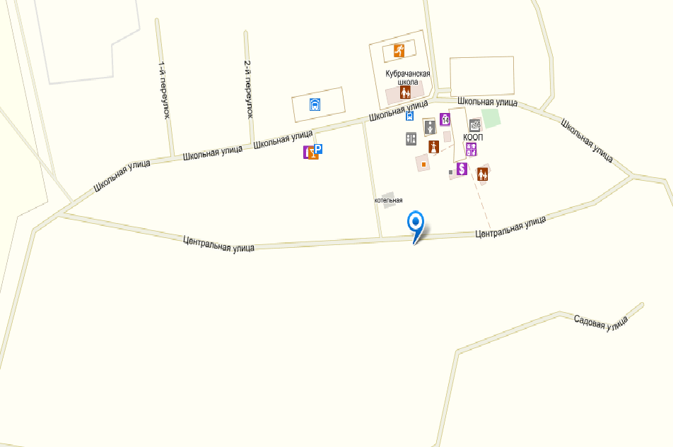
Фото инвестиционной площадки | Схема расположения инвестиционной площадки  Координаты: 50.166652, 38.721916

Раздел 16. Туризм

Перспективным направлением социально-экономического развития Вейделевского района является внутренний туризм. Район обладает уникальными природными ресурсами и культурным наследием, позволяющими создать на его территории туристско-рекреационный кластер,
На территории района расположены памятники истории и культуры, действуют шесть храмов русской Православной церкви, два из которых - Свято-Никольский храм в с.Николаевка и храм Святителя Митрофана, епископа Воронежского в с.Малакеево являются памятниками архитектуры XIX века, а Покровская старообрядческая церковь в с.Ровны - памятником архитектуры ХVIII века.
В п. Вейделевка сохранилась мельница купца Иванова (бывший Покровский храм) постройки 1914 года, а также земская больница, построенная графиней С.В.Паниной в 1905-1907 годах.
В районе действуют четыре музея: краеведческий в п.Вейделевка, истории села Белый Колодезь, истории села Долгое, в одном из залов которого расположена выставка, посвященная Почетному гражданину Белгородской области и Вейделевского района, лауреату премии имени В.Я.Горина, бывшему руководителю ЗАО «Должанское» В.М.Грязнову. Сравнительно недавно в п.Вейделевка открыт частный музей истории Опытной станции.
Для жителей и гостей района разработано 16 туристических маршрутов по пяти направлениям: духовной направленности с посещением мест боевой славы района, познавательные, с осмотром местных достопримечательностей, знакомством с самобытной культурой жителей района и его природно-историческим наследием, оздоровительные, гастрономические. Православные маршруты «Святыни земли Вейделевской» знакомят вейделевцев и гостей со святыми местами Вейделевского района. Для школьников проводится пешеходная экскурсия по п.Вейделевка «Вейделевка – край мой, исток мой».
В районе ежегодно проводятся международный фестиваль «Славяне мы – в единстве наша сила», ставший культурным брендом Вейделевского района. География участников фольклорного фестиваля с каждым годом расширяется и являет собой настоящий праздник славянских народов России, Республики Беларусь, Луганской народной республики, Сербии, Воронежской, Курской, Нижегородской областей, муниципальных районов Белгородской области и г.Белгорода.
Кроме того, в каждом поселении ежегодно проводятся событийные мероприятия и брендовые праздники. Действует официальный сайт в сети Интернет по развитию туризма в Вейделевском районе.
Богато культурное и историческое наследие. Вейделевская земля является родиной 5 Героев Советского Союза, 1 Героя Социалистического Труда, двух Кавалеров орденов Славы. За проявленное мужество и доблесть в годы Великой Отечественной войны 2250 вейделевцев награждены боевыми орденами и медалями.

Раздел 17. Контактная информация для инвесторов

Администрация Вейделевского района

Почтовый адрес: 309720, Белгородская область, Вейделевский район, п.Вейделевка, ул.Первомайская, 1

Глава администрации Вейделевского района

Телефон /факс: 8 (47237) 5-57-61/5-56-81

E-mail: aveidelevka@ve.belregion.ru

Первый заместитель г лавы администрации Вейделевского района
по стратегическому развитию

Телефон /факс: 8 (47237) 5-54-70/5-55-64

E-mail: ryabtsev@ve.belregion.ru

Управление экономического развития и прогнозирования администрации Вейделевского района

Экономический отдел

Телефон /факс: 8 (47237) 5-50-21/5-51-46

E-mail: tarasenko@ve.belregion.ru

Отдел по земельным вопросам

Телефон /факс: 8 (47237) 5-59-56/5-51-46

E-mail: ohanina@ve.belregion.ru

Управление строительства, ЖКХ администрации
Вейделевского района

Отдел ЖКХ, транспорта и связи района, отдел строительства

Телефон / факс: 8 (47237) 5-55-61

E-mail: oksadm@bk.ru

Отдел архитектуры и градостроительства

Телефон /факс: 8 (47237) 5-53-40

E-mail: arhitektura@ve.belregion.ru

Юридический отдел администрации Вейделевского района

Телефон / факс: 8 (47237) 5-45-05

E-mail: kudrenko@ve.belregion.ru
Заключение

Руководство Вейделевского района считает одним из приоритетных направлений своей деятельности создание благоприятного инвестиционного климата для открытия новых производств.
Мы готовы выделить участки с развитой инфраструктурой под размещение производственных объектов, сферы обслуживания, а так же оказать помощь в приобретении объектов недвижимости не используемых по назначению, оказать консультативную и юридическую поддержку.
В Вейделевском районе потенциал экономики высок, но нам необходимы новые инвестиции в новые проекты. Мы готовы для их рассмотрения и к приходу отечественных и зарубежных предпринимателей.

